Sensaciones, emociones, e interioridades

de un peregrino, por el camino de Santiago


Camino del Norte.-

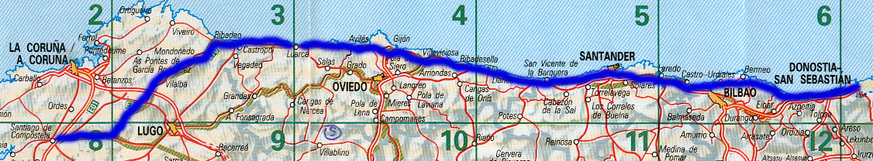

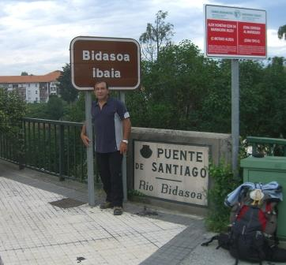
El Camino de Santiago, la ruta del Norte de España, desde el Puente Internacional de Hendaya-Irun, hasta Santiago de Compostela, es un itinerario, no muy conocido, no masificado, solitario, de extremada dureza, con unas carencias de infraestructuras, con muy mala señalización, con muchos días de lluvia, siempre teniendo como compañía el Mar Cantábrico, el “sirimiri” etapas de montaña duras y largas, de muchos kilómetros, todo ello hacen de esta ruta, que el peregrino que opte por este camino, debe encontrarse en unas mínimas condiciones físicas y psicológicas, una predisposición hacia la cultura del esfuerzo, y sobre todo ilusión, paciencia, ganas de llegar y buen humor. Si, tu perfil, no es de estas características, mejor que optes por otros caminos, los hay, cómodos con mucha infraestructura, llanos en su mayoría y con mucha compañía, es el caso del camino Francés
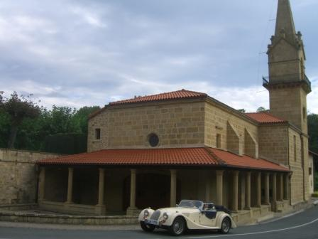
No pretendo hacer de este itinerario una proeza, mas bien simplificar conceptos, teniendo como base, las experiencias propias, y las de otros peregrinos, vividas a lo largo de los siglos, que han dejado el legado de su testimonio, a través del tiempo, y su paso, en el camino, para que nosotros, peregrinos modernos, en los tiempos que nos ha tocado vivir, efectuemos la peregrinación, con los mismos valores, y espiritualidad, que antaño la hacían los peregrinos que nos han precedido. No es mi intención hacer una guía, que sirva como referente, para seguir etapa por etapa, las hay en el mercado y muy buenas, lo que pretendo es, simplemente exteriorizar, reflexiones, pensamientos, estados de ánimo, momentos de crisis, alegrías, penas, dudas, dolores, todo aquello que normalmente nunca lo exponemos. Normalmente tenemos una coraza, que nos permite vivir, sin exteriorizar emociones. En los hombres, la lagrima no es un valor bien visto, se nos ha educado, en una escala de valores, donde hay que saber “ser y estar” es decir, hay que ser muy hombre, en consecuencia se vive de la imagen, de la presencia, etc, valores estos, que no, nos conducen a la felicidad. Mi idea es, la siguiente: Aprovechar en el Camino la espiritualidad, la capacidad de reflexión y de análisis, la circunstancias de orden místico, de recogimiento interior, de entrega hacia la búsqueda interior, valores que inevitablemente, todo peregrino, se ve sumergido y exteriorizarlos estos, a fin de que salgan de manera espontánea, sincera, al exterior, para conseguir mecanismos que nos conduzcan a la búsqueda de la felicidad, hacia uno mismo y hacia los demás. Alguien dijo que; la principal empresa del hombre es llegar a conocerse a si mismo y otro le contesto: Conócete a ti mismo para poder conocer a los demás.
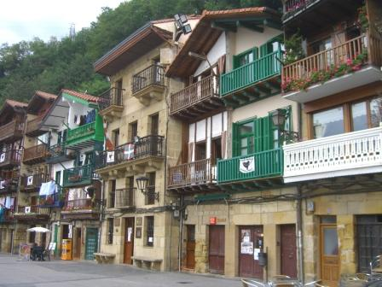
El Km. O de esta aventura empieza en el puente Internacional de Hendaya- Irun, puente que sirve de frontera natural entre estos dos países, Francia y España, El río Bidasoa, es la frontera fluvial, este es nuestro inicio, hasta Santiago de Compostela.

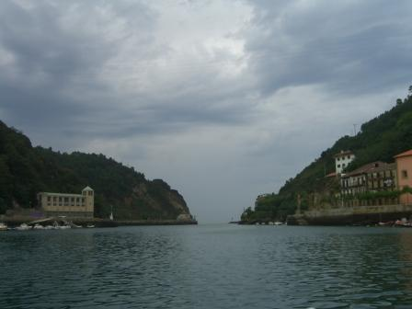
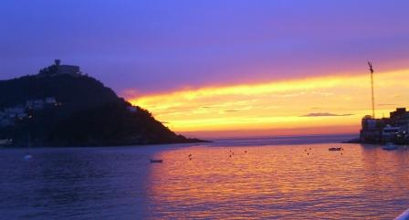
1ª Etapa Hendaya-Irun San Sebastián, 3O Kms. aprox. Amanece el día gris, como muchos, como tantos, de este otoño incipiente, un día muy normal en el País Vasco, hoy es el primer día del mes de Octubre, las nubes presagian lluvias, pero no son un problema, mas bien es un valor añadido, con que el peregrino se debe enfrentar. En mi subconsciente existen dudas, vacilaciones, sueños, esperanzas, cierto temor a lo que pueda suceder, también hay entrega ilusión y la firme predisposición que a Santiago de Compostela, algún día llegare. Son sensaciones normales de un peregrino delante de lo desconocido, todo normal, natural. En el mismo puente internacional, conozco a un compañero, Antonio, que seremos pareja virtual, durante muchas etapas, hasta que el destino nos separe. Antonio, joven agricultor de Alicante, y un servidor nos proponemos llegar a la primera etapa. Tras los primeros kms.

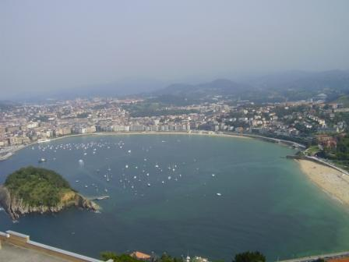

Ascendemos al monasterio de Guadalupe, en Jaizkibel, aquí, descansamos, realizamos un almuerzo, y continuamos por toda la falda de Jaizkibel. Delante nuestro, tenemos toda la panorámica de las tierras francesas y los montes cercanos de Guipúzcoa, mas tarde, llegaremos a la bella localidad de Pasajes San Juan y en una barca a motor, pasaremos los 2oo mtrs. de brazo de mar, que nos separan de Pasajes San Pedro, localidades ambas de fuerte reindivicacion Nacionalista y Obrera, además de ser Pesquera y de movimiento portuario, uno de los mas importantes de España.
A partir de aquí existen dos opciones, la primera es por carretera, en 40 minutos, tras atravesar la localidad de Trinxerpe, localidad obrera y portuaria, nos acercamos a
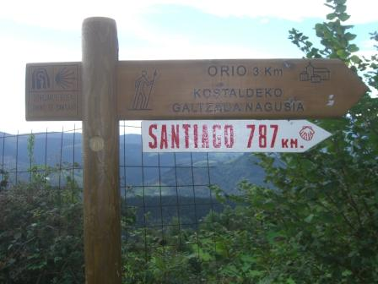
San Sebastián, la segunda opción es; al final de la bocana del puerto, ascender por el faro de la plata, tras subir muchas escaleras, y atravesar la costa Guipuzcoana, junto al Cantábrico, escuchar, las aves marinas, sus piruetas, contemplar los bellos acantilados que las galernas, y la furia del mar se ha encargado de moldear, sentir ese olor salubre, sabor de mar, mojarte con las gotas salpicadas de las olas, que en su recorrido final, explotan junto al litoral, embelleciendo con blanca espuma, la costa, formando una bella estampa marinera, natural, inolvidable para tu retina, puedes empequeñecerte, viendo la inmensidad del mar, y para serenarte el espíritu, esta a lo lejos el horizonte, que con su inmensidad, produce en el peregrino, calma, valor y tranquilidad. Es evidente que la segunda opción es la autentica. Algo más de tres horas, por este bello recorrido, uno de los más bonitos de la costa Guipuzcoana, y al final por el monte Ulia, aparece la ciudad de San Sebastián, también conocida como la “Bella Easo” o bien la “Perla del Cantábrico”.
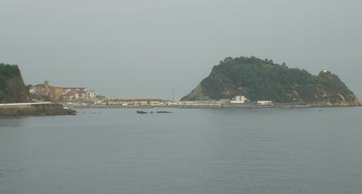
En la bella capital donostiarra, desgraciadamente no existe albergue de peregrinos, por lo que optamos por recurrir a pensiones o hostales, hay una gran oferta, nosotros Antonio y un servidor, optamos por la parte vieja de Donosti, y 50 € son los necesarios para compartir habitación en el centro de San Sebastián,.Tras la ducha y un descanso, cenamos de picoteo, y damos una vuelta por el centro de la Ciudad, por cierto, bellísima. Este día el horizonte de la incomparable playa de la Concha, vestía de gala otoñal, era, como si nos diese la bienvenida a los dos peregrinos, sus colores anaranjados, ocres, despedían la tarde, era el ocaso de un día gris, que el sol apagado del otoño intentaba lucir, pero las nubes grisáceas no se lo permitían, dejando un perfecto panorama, una exposición natural de belleza, todo una postal de recuerdo para el futuro. Con este bello recuerdo, nos fuimos a dormir.

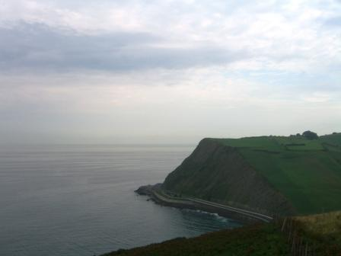
Segunda etapa. San Sebastián – Zarautz 28 kms. A las nueve de la mañana, en el Ayuntamiento de San Sebastián, sellamos las credenciales, tras atravesar toda la bahía de la playa de la Concha, la playa de Ondarreta, empezamos a ascender al monte Igueldo tras unas fuertes rampas, desde la cima de este pequeña montaña la vista de Donosti es francamente, de primer orden, toda la Ciudad, a tus pies, contemplada sin prisas, llegas a la conclusión que San Sebastián es la Ciudad ideal para amar y soñar. Seguimos caminando, por la cornisa cantábrica, siempre, a nuestra derecha, como punto referencial el mar Cantábrico, a la izquierda, los verdes prados de Euskalerria, detrás nuestro, la mochila y en nuestras mentes el objetivo final; llegar a Santiago de Compostela. El paisaje es de postal, caseríos, diseminados, vacas y animales, que pacen en plena libertad, y el sonido constante, a veces lejano, otras veces próximos del oleaje del mar, que al peregrino le proporciona bienestar y seguridad. Rápidamente se llega a Orio localidad famosa por sus angulas y por sus remeros, el color amarillo, color de sus remeros, engalana todo el pueblo. En esta localidad, hay Albergue, pero desechamos la idea por estar demasiado cerca, y seguimos en medio de grandes plantaciones de uva para la cosecha del vino local, el Txakoli, poco a poco llegamos hasta Zarautz, donde si existe Albergue, pero no de peregrinos, sino albergue de transeúntes, muy caro casi 20€, un albergue muy limpio, que tampoco es de peregrinos, pero que de sobras, solventa todas nuestras necesidades, en el precio incluye el desayuno del día siguiente. Con el recuerdo del verde de los campos y las panorámicas del monte Igueldo, sobre Donosti, nos retiramos a descansar para reponer fuerzas para la etapa del día siguiente.

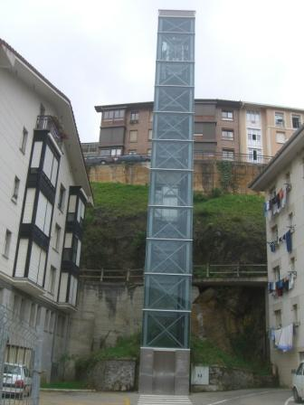
3ª etapa- 3 del 10 del 2.007.- Zarautz – Deva, 28 kms. La salida de Zarautz, con un sirimiri calador, con tendencias a convertirse en una fuerte lluvia, nos disponemos a cruzar por uno de los paseos urbanos más bonitos, que existen junto al mar, es una vía peatonal que te conduce hasta la población de Getaría, esta vía peatonal se comparte con vecinos de ambas localidades, que aprovechan sus ratos de ocio para disfrutar de esta magnificas vistas, los saludos de rigor ante nuestra presencia son obligados, “Peregrinos buen camino”, hecho este, que se agradece, los ánimos nunca van mal a nadie, es típico ante la presencia de peregrinos dedicar este deseo, que en todo el Cantábrico no dejaremos de oír. Tras 6 kms. de vía peatonal Getaría aparece majestuosa, junto a su famoso ratón,. En esta epoca del año no tiene una excesiva afluencia de turistas, lo que hace que la villa marinera, famosa por el navegante Elcano, sea especialmente bella. A partir del monumento a Elcano a nuestra izquierda, tras una fuerte subida nos dirigimos hasta la aldea de Askizu, a partir de aquí el recorrido es todo por montaña, idílico, con vistas a tu derecha del mar Cantábrico, siempre pisando las verdes praderas de Euzkadi, con un panorama montañoso, de praderas suaves y prolongadas, una autentica gozada para los sentimientos, que te hacen olvidar el cansancio, y te producen unas sensaciones muy agradables. En Askizu, Antonio me espera, comentamos las bellezas del paisaje. El recorrido de las etapas las realizamos por separado, de vez en cuando nos reunimos, pero respetamos el espacio de intimidad que todo peregrino necesita, es decir, vas solo pero también acompañado, a la llegada del Albergue, comentamos ampliamente las anécdotas o sensaciones que cada uno siente a través de cada etapa, también el estado de animo o el cansancio, se menciona la dureza o la suavidad de la etapa. Por la típica baja montaña vasca, dejamos tras los acantilados la villa de Zumaya, seguimos por un sin fin de toboganes, reflejo de lo que nos deparara el Camino por todo el norte, entre colinas suaves, verdes, sirimiris, una exposición de belleza natural, que sobrecoge por su grandeza, y por su silencio, dejamos atrás, Itziar y Mutriku, al final llegamos a Deva. La entrada es en un ascensor montacargas, que al peregrino le produce una fuerte impresión, pero este ascensor, forma parte del camino, casi te desciende los 8O metros de desnivel, las flechas del camino te conducen inequívocamente hasta dentro del ascensor, entras en el casco urbano de Deva, La rareza es de tal magnitud, que con mi cámara reflejo la anécdota, la fotografía obligada, “el peregrino desciende por ascensor.” Abajo la población costera de Deva, el sellado rutinario, en la Policía local, el albergue es de dimensiones pequeñas, lo suficiente como para pasar la noche, por la tarde paseo por el pueblo y asistencia a la sociedad gastronómica del pueblo, invitados por el hospitalero del albergue. Antes de bajar a Deva hay una área recreativa, en esta área, escribí en mi diario de mochila las siguientes sentimientos, influenciado por la belleza natural, por el mar, las panorámicas, el silencio y el toro que campaba a sus anchas, y con su mirada me cautivo, para este torito de la fotografía van todas estas palabras, que las deje debajo de la puerta del primer caserío que encontré.

Toro…..noble ejemplar, que al peregrino al pasar, con tu mirada pasiva,
Supiste cautivar, tienes la luna y las estrellas, por portal, las verdes praderas de
Euskalerria por yantar, tu pelaje aterciopelado, moldeado por el Sirimiri del
Cantábrico, secado por las brisas del mar. A tus oídos llegan ecos marinos,
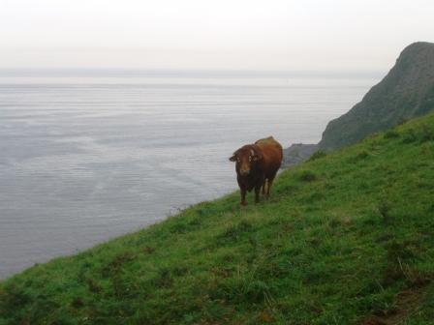
Canciones de ultramar, son sirenas del mar, que sobre las olas, hasta ti quieren llegar para ofrecerte música celestial. Entre tanta felicidad, este peregrino quiere
Romper tu intimidad, permíteme…. que te diga entre susurros, toro…..noble
Animal, que……. te envidio de verdad, te envidio….. Por tu libertad. Torito… si al ver al peregrino pasar, en tus adentros te preguntas…… ¿A dónde va? …. ¿A dónde ira? …. ¡.Hoy!…… a Santiago…. ¡Mañana!…. Dios dirá.
Este peregrino en su largo vagar, te desea largos años de felicidad, las filosofías toreras nunca las supe asimilar y menos…. Mucho menos lo de “Fiesta Nacional”.

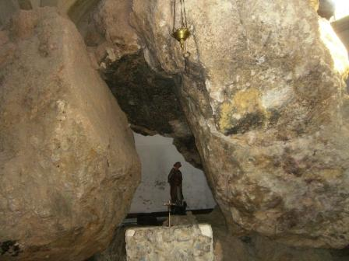
4ª Etapa.- Deva – Zenarruza, 30 Kms. - Esta etapa es la mas bella de toda Euskalerria, quizás también es la mas dura, la que mas desgaste físico exige, la que sin duda alguna quedara grabado en tu retina y en tu mente, como son las montañas vascas, sientes un constante sentimiento de la alta montaña, sin ser excesivamente altas, estas montañas te transportan al Pirineo, escuchas el silencio, la orografía de esta zona es abrupta, dura, salvajemente natural, siempre rodeado de altísimas cumbres que permiten que tu vista descanse del mar Cantábrico, y puedas entrar en bosques cerrados a la luz solar, parcelas llenas de un magnetismo que te atrapa, y que caminando por estos bellos lugares nunca quieres que llegue un final. Durante 4 horas, caminas por senderos, silenciosos, rotos por el sonido de las aves, impregnados por el olor de tierra mojada, con la incertidumbre de saber que quizás no estés en la senda correcta, acompañado de un día esplendido, donde el azul del cielo juega con la armonía y la paz que respiran estas montañas, la salida de Deva es hacia el Calvario, fuerte ascensión, senderos de un colorido interminable, quizás balizado en exceso, se aprovecha, las señales del camino para otras excursiones, al llegar a la cima del monte Arnio, cima que separa Gipuzkoa de Vizcaya, descanso, encima de la losa que bajo una cruz de Santiago, determina el final y el comienzo territorial, tras descansar, hidratarme, contemplar tanta maravilla, en mi diario de mochila anoto lo siguiente;

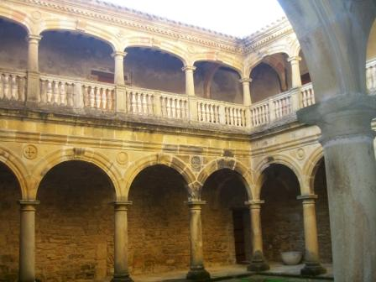
“Rodeado de un panorama, embellecedor, mi mirada hacia el infinito, mis parpados no se mueven, atónitos, ávidos de descubrir los mil y uno detalles que me ofrece el panorama, macizos montañosos, senderos perdidos y solitarios, bellas montañas redondeadas, irisadas por el color verde inimitable, suaves praderas, que de manera progresiva te conducen hasta el valle, puntos oscuros que semejan bosques inescrutables, a lo lejos,…… grandes caseríos diseminados, con techos de caída de dos grandes aguas, que en su interior se intuyen vida de labradores, caseros, amantes de su Pais, un cielo azul, que te inspira libertad, anchos espacios, para respirar profundamente, un silencio profundo, que te permite recogerte en ti mismo, junto a mi, bellos helechos, verdes, moteados con gotas cristalinas que intuyen una rociada ya pasada, olor a tierra mojada, estas son las tierras de la bella Euskalerrria”.

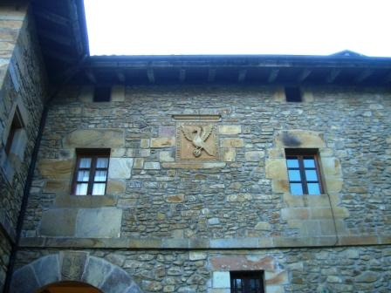
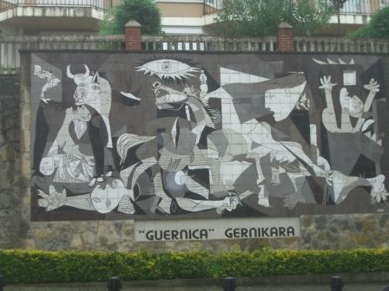

El esfuerzo, el tesón que se pone para hacer esta dura etapa, produce endorfinas que son las causantes del placer, de la felicidad, quizás, también de la sensibilidad, ahora, que estoy escribiendo estas notas, pienso que seria incapaz de escribir esto, mi diario me recuerda, estas emociones, quizás un poco fundamentalistas o exageradas, pero esto es lo que sentí al pasar por estas tierras, lo transcribo literalmente del diario de mochila. Etapa para repetir, al llegar a Markina, visito una bonita ermita cuyo altar son dos grandes piedras, mas tarde, me dirijo hacia el pueblo de Bolívar, cuya relación con Venezuela es evidente, poco después, por una calzada romana muy bien conservada, a lo alto, aparece la colegiata de Zenarruza, bellísimo monasterio, en el cual viven 6 monjes cistercienses, y en los bajos del monasterio tienen habilitado un pequeño refugio para los peregrinos de Santiago de Compostela. Tras el sellado, ducha, por la tarde visitamos el Monasterio, donde dicen que un Águila, dejo una calavera, signo evidente de que se tenia que levantar aquí un Santuario, Al margen de la anécdota, el lugar es encantador, los monjes te tratan muy bien, tienen todos los servicios mínimos, por la tarde, asistimos a la oración vespertina, y la bendición del peregrino. Como curiosidad, los monjes te traen el desayuno al albergue, y es totalmente gratis.

5ª etapa.- Zenarruza – Gernica, 19 kms. Etapa con mal tiempo, lluvias torrenciales, durante toda la jornada, los torrentes bajan llenos de agua, el barro, borra todas las señales, los ríos están desbordados, atravesamos pueblos con un encanto especial, de la Euzkadi profunda, donde el euskera es el idioma predominante, son lugares que a pesar del mal tiempo tienen un encanto que al peregrino le atrae, Antonio y un servidor almorzamos en Arratzu, en una Herriko-Taberna, muy vasca, el trato con los lugareños es muy agradable y la gastronomía vasca mejor, sobre todo si es de pueblo. Al final los últimos 9 kms. los realizamos por carretera, la lluvia es tan intensa que la opción no es discutida, el Albergue de Gernika será el final de esta etapa.
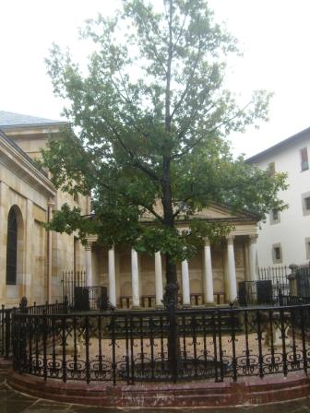
Mención aparte, la calidad del Albergue de Gernica, es privado de 1ª categoría, con todos los servicios, admiten peregrinos con credencial pero no es de Peregrinos, muy moderno y con muchas comodidades. Por la tarde visitaremos la Sala de Juntas, del gobierno Vasco, el famoso roble, donde juran ante el, todos los lehendakaris, símbolo universal de todos los vascos, lugar donde se juraban los fueros, es un lugar sagrado para el pueblo vasco, que se respeta, a pesar de que la historia tiene acontecimientos, que no se deben repetir, como fue el bombardeo, en la guerra civil, es un lugar donde su historia no te deja insensible.

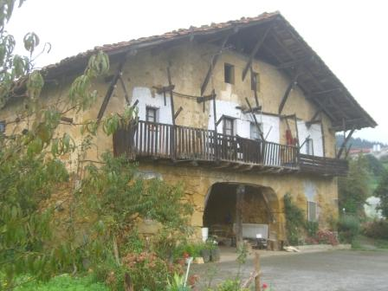
6ª etapa.- 6 del 10 del 2.007.- Gernika – Lezama, 21 Kms.—etapa muy variada donde se combina el asfalto, la sensación de montaña y paseos muy suaves, por bosques, con una riqueza de arbolado muy frondoso, con un panorama de primer orden quizás un poco lejano, etapa silenciosa, muy bien balizada, quizás, las señales muy limpias por su reciente repintado, y limpias por las ultimas lluvias. La temperatura es muy agradable, hoy ha dejado de llover, es ideal para caminar, se intuye la proximidad del gran Bilbao. El problema es que en esta localidad de Lezama, no hay albergue, tampoco hay una infraestructura amplia, y la oferta que hay es excesivamente cara. La comida en el restaurante Doñabeitia, muy bien, no es caro y la cantidad, no te la acabas, personalmente comí unas alubias rojas que me sentaron de maravilla. Al preguntar en el restaurante a la camarera donde podría dormir esta noche, nos dijo que en su casa, sorprendidos por la respuesta, esperemos acontecimientos, al acabar su trabajo, le esperamos fuera del establecimiento, y nos explico, que no lo hacia nunca, pero de acuerdo con su marido, lo iban a probar, esta noche nos alquilaría una habitación para que podamos dormir, esta noche, 15€ cada uno, con desayuno y cena no aceptada por nuestra parte, muy bien. Mencionar que este matrimonio era latino, Colombiano, trabajaban en la hostelería los dos, perfectamente integrados dentro de la cultura vasca, les damos las gracias por toda su colaboración. Otra opción es ir en tren, a Bilbao y al día siguiente volver al punto de partida, Antonio. Mi compañero y un servidor, a través del dialogo pudimos solventar el problema del alojamiento, gracias a la buena predisposición del matrimonio latino, al que le damos las gracias.
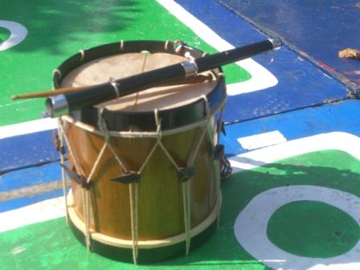
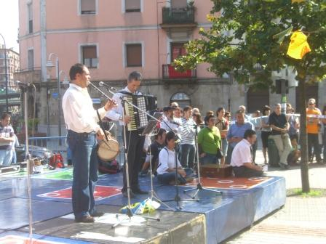

7ª etapa.- 7 del 10 del 2.007.- Lezama – Bilbo . (Bilbao) .- 20 Kms. aprox.- La salida de Lezama por carretera, en Zamudio a la izda. Se inicia una fuerte subida al monte Avril, que nos conducirá en su cima a una grandiosa Área Recreativa, con muchas mesas, fuentes de agua y una gran vista del gran Bilbao. Hoy luce el sol con su máximo esplendor, tras una fortísima bajada por las postrimerías del monte Artxanda, la vista del gran Bilbao impresiona, la ciudad industrial por antonomasia, se observa sumergida entre brumas y nieblas, cosa que la hacen mas misteriosa, al final de la castigadora bajada, ante nosotros aparece la basílica de Nª Sra. La Virgen de Begoña, patrona de las Bilbaínas, el sello es prácticamente obligado en nuestras credenciales, la visitamos. El peregrino, se ve sumergido en un ambiente místico, seas creyente o no, la visita vale la pena, parece como si te integraras un poco más en la cultura de este pueblo. Leí lo siguiente;
Adiós Bilbainico, Adiós Arenal florido, Adiós Virgen de Begoña,
Adiós Virgen de Begoña, que aunque me voy, no te olvido.
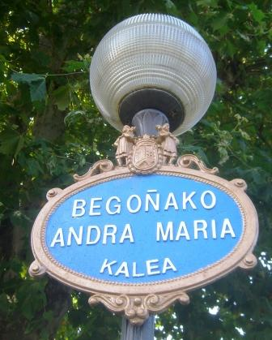
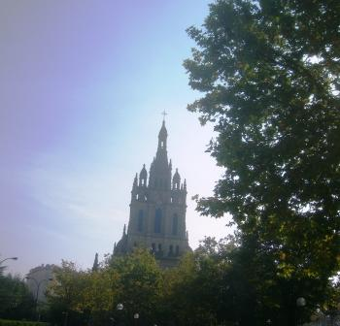

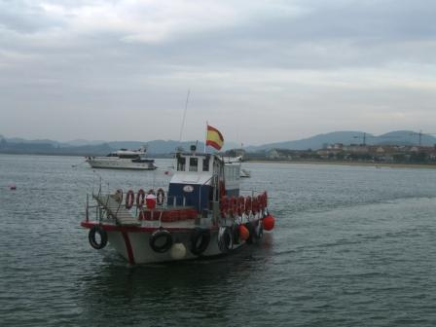
A partir de este lugar, las cosas ya no son como este peregrino desearía, el Casco viejo de Bilbao es muy bonito, pero esta fuera de contexto del Camino de Santiago, la sucesión de calles repletas de bares donde la cultura local es el “txikiteo” alejan al peregrino de su mundo de recogimiento, las señales desaparecen, cosa normal en las grandes ciudades, la inmensidad de edificios, el ruido del transito, las prisas de la gente, el itinerario escogido para el camino de Santiago no es el apropiado, calles que nos conducen a los barrios bajos del gran Bilbao, (C/ de San Francisco), donde al atravesar con tu mochila te encuentras completamente desorientado, la gama mas variopinta de personajes, transvertidos, proxenetas, “Aliviadoras de Adanes desnutridos y solitarios” (léase prostitutas) te alejan de toda la espiritualidad, o como mínimo de ese recogimiento que predomina dentro del espíritu del peregrino. Mas tarde, en el Albergue, comentando esta opinión, me explicarían el porque de este itinerario, parece ser, que, bajando de la Basílica de Begoña, para seguir el camino mas corto y mas fiel a lo que siempre fue el itinerario real del camino de Santiago, se habría optado por conservar el camino autentico, que pasaba por estos lugares. En mi opinión personal, variar el itinerario, seria lo correcto, al peregrino no le crea ningún trauma realizar tres kms. mas de lo normal, no solamente por una cuestión de espiritualidad, mas bien por una cuestión o principio de imagen. La imagen que tiene el peregrino que no conoce Euskalerria queda distorsionada, de cara al turismo, esta ruta del Camino solamente la realizan en un porcentaje muy alto, gente extranjera, la idea que se llevan no es la mas adecuada. Espero que alguien concienzudo con todo esto, de una solución positiva a este problema. El Albergue, edificio de muchos pisos, en su exterior destaca en color azul unas grandes letras, “ALBERGUE DE BILBAO” grandioso, como todo en Bilbao, el mas grande de todos los albergues de todas las rutas que conducen a Santiago, una especie de mapamundi de los albergues, muy bien, no es de peregrinos, dispone de todos servicios, incluido comidas, Internet, muy limpio. Hoy descansaremos, lavaremos la ropa, por la tarde la visita obligada, al museo de Gugennheim.

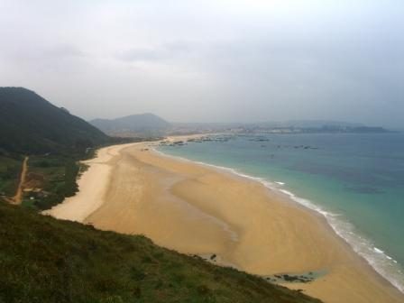
8ª etapa.- Bilbao – Portugalete, Las Arenas, - Castro Urdiales, 32 kms. la salida de Bilbao, es un caos urbanístico, el camino transciende por polígonos industriales, inmensidad de fabricas de toda índole, acompañados de una multitud de Autopistas carreteras, ruidos, sin señalización, nada aconsejable, las guías del camino de Santiago, aconsejan realizar este trayecto en Metro, o tren. La decisión es incuestionable, tren hasta Portugalete, tras pasar la ría del Nervion en el puente Colgante, nos dirigimos por calles en fuerte subida dirección las Arenas, como curiosidad, la mayoría de estas calles, como son de fuerte subida, disponen de escaleras automáticas, no deja de ser curioso al peregrino que lo trasladen en escaleras, mas tarde iniciaremos la salida del gran Bilbao por un bidegorri (Via Roja) de 12 kms. solamente apta para peatones y amantes del ciclismo, muy bien balizada, pero que se hace pesada, al final, al ser totalmente asfaltada. La playa de las Arenas nos recibe con una fuerte galerna y con un oleaje que nos recuerda la fuerza de la naturaleza. A muy pocos kms. Pobeña. A partir de esta localidad, se inicia una senda peatonal, de 7 kms, muy bonita, hasta Onton, antiguamente existía un antiguo tren minero, que circulaba localmente, en la actualidad, es un bonito paseo con vistas constantes al Cantábrico, concurrido por los lugareños, nada mas tiene un problema, toda la antigua vía férrea esta asfaltada. Con un sendero verde este camino seria verdaderamente idílico. A partir de Onton, nos dirigimos hacia Castro Urdiales, ya en Cantabria, el Camino de Santiago del Norte no es fácil, el itinerario te conduce a carreteras peligrosas, sin acera para peatones, con mucho tráfico, ruido, peligrosas carreteras como la N 634 que a través del puerto de Saltacaballo, donde no existe ninguna seguridad, muy peligroso, llegas al final de esta dura etapa de 32 Kms. El Albergue de Peregrinos de Castro Urdiales si, que es de peregrinos, nos recibe una hospitalera, voluntaria, muy bien. Una ducha y descansar, nuestros cuerpos lo necesitan, Buenas noches.

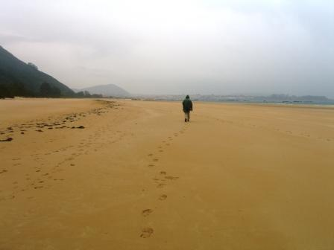
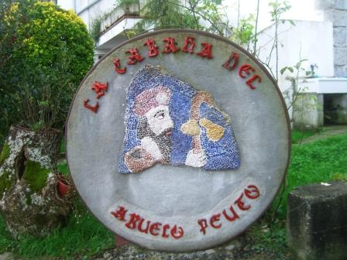
9ª Etapa.- Castro Urdiales – Laredo, 28 Kms. 9 del 10 del 2.007.- La salida de Castro Urdiales es muy bonita, por una senda peatonal, sin asfalto, junto al mar Cantábrico, atravesando bonitas playas y bellos recodos de la costa, solitarios, son sendas que disfrutan los vecinos de estas localidades, para su ratos de ocio o como deporte, muy bonitas. En Islares, pueblo de costa, cantabro, el camino te conduce hasta Liendo, por atajos, de carretera asfaltada pero poco transitada, llegas a ahorrarte hasta 9 kms. vale la pena escoger por carretera, siempre que no sea peligrosa, personalmente me gusta mas por senda de montaña, que el paseo por la carretera, pero teniendo como compañía bellas playas y bonitos paisajes marineros, vale la pena pisar un poco de asfalto. Esta etapa es a veces encantadora otras veces un poco estresante, porque al final, los últimos 7 Kms. te acompaña la autopista de Santander paralela al camino y el ruido llega a ser un poco desagradable. Al final la Ciudad de Laredo, grandiosa, donde se deja entrever que en verano tiene que ser muy turística, con un bonita playa dentro de la ciudad. Hoy hace un sol resplandeciente. Nos acogen las Hermanas de la Congregación de la Divina Pastora, 6 monjas, en su Abadía, dentro de la ciudad, 15€ tras el sellado de credenciales comemos en terraza. Hoy dormiremos con sabanas en una cama. Las monjas no tienen literas,” hoy como los ricos”.Como curiosidad, no se puede lavar ropa, no dejan extender por ninguna ventana, porque dicen que esta prohibido, orden municipal, Laredo, es turístico y la imagen de su ciudad tiene que prevalecer. Hoy es el día que estoy más cansado desde que salí de Hendaya, a las 8 de la tarde ya estoy en la cama. Necesito recuperarme.

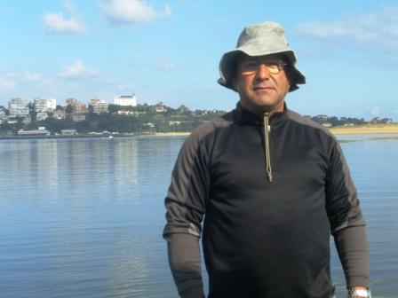
10 Etapa Laredo- Santoña, -Guelmes, 3O kms. Aprox. La salida de Laredo es muy encantadora, se atraviesa toda la playa, con sus dunas, más de 4 kms. de playa urbana, al final esta el Puntal, un trozo de playa en el cual hay un barquero, que con su barca, se dedica a traspasar a la gente a la otra orilla, 1,50€ es el precio del traslado en barca, andando seria muchos kms. En este lado ya estamos en Santoña. Tras atravesar toda la ciudad de Santoña, se llega, a la reserva natural de las Marismas de Santoña, humedal muy importante para las aves inmigrantes del sur de Europa, superado los grandes humedales el camino, nos conducirá, hasta el penal del Dueso. No es muy gratificante pasar por estos lugares, piensas en la pobre gente que esta internada en estos centros. El penal es grandioso de unas medidas considerables, extremadamente vigilado, Hoy, el día es lluvioso, gris, la melancolía se apodera de mi, el entorno tampoco acompaña, un penal, no ayuda a pensar en positivo, después de una fuerte subida al monte El Brusco, dejo abajo la bonita playa de Berria, solitaria, el descenso, hacia Noja todo por playa, con lluvia intensa, es espectacular ver como mi compañero Antonio, cubierto con la capelina contra la incesante lluvia, atraviesa junto al mar, la salvaje y solitaria playa de Noja, mas de 3 kms. de blanca arena, fina, dejando sus huellas en la arena, yo sigo sus pasos,” dos hombres para un mismo destino” las gaviotas, el oleaje, el ruido incesante de las olas, el ruido de la lluvia contra el impermeable, un día gris, dudas, cansancio, son las compañías que sientes, tengo una sensación de agotamiento, de soledad, supongo que los peregrinos antiguamente, sentirían sensaciones muy parecidas a las que siento yo en estos momentos. Quisiera descansar. Pero se sigue, el agotamiento psicológico aparece pronto, el físico es inagotable, hay que superar las crisis, sacando fuerzas, de donde no las hay. Después de 12 Kms. angustiosos, calados de agua, frío y sin comer, llegamos a Quelmes. Antonio me espera en el Albergue, no hay nadie, el albergue en lo alto de una montaña, esta siempre abierto, cuando llego, preparamos un poco de comida, con lo que hay de comida en el albergue, de antiguos peregrinos que han pasado por aquí, después se deja una cantidad de donativo proporcional, al gasto o consumo que haces en el albergue. La etapa ha sido dura, nuestras palabras son escuetas y concisas. Una vez leí un libro de M.V.Montalban, que decía; “la vida es como una escalera de un gallinero, eso si,…pero llena de mierda” El frío hace que te metas en el saco de dormir, a descansar.
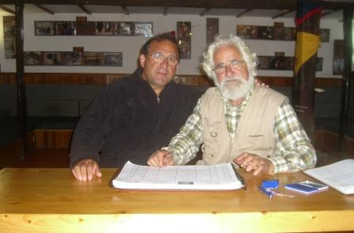
Con gran sorpresa aparece ante nosotros el abuelo de la Heidy, la de los Alpes, de la tv. Es un señor, con barba blanca, altura considerable, sonrisa agradable, 70 años, nos invita a la chimenea, la enciende el mismo, es el hospitalero del albergue, poco a poco nos vamos animando, hablando junto al fuego de tierra, nos pregunta como ha ido el día, mejor no hablar, le dejamos que nos cuente sus historias, y descubrimos dentro de este personaje, un buen hombre, sacerdote, dueño del albergue donde el mismo vivía, nos enseña todo el Albergue, la segunda planta es una Universidad de la vida, libros, diapositivas, recuerdos, un sin fin de detalles, de sueños de utopías y de esperanzas. Detrás de la imagen del abuelo de los Alpes, esta el padre Ernesto, un cura ejemplar, comprometido con los pobres, un cura obrero, trabajador, polizon-currante en los barcos para pagarse los desplazamientos por todo el mundo, un
cura con una experiencia de la vida. Un adelantado de la época, destaca su gran compromiso social, el alto grado de concienciación con el mundo obrero. El día ha acabado feliz, la cena hecha por el padre Ernesto, buenísima, la charla dura largo tiempo, junto a la chimenea. Gracias P.Ernesto, hoy dormiremos mas felices, nos has puesto las pilas cargadas, volveré a verle en cuanto pueda, la visita a este albergue, marca y deja señal, el Albergue se llama “la cabaña del abuelo Patou” y esta en Guelmes, Cantabria.

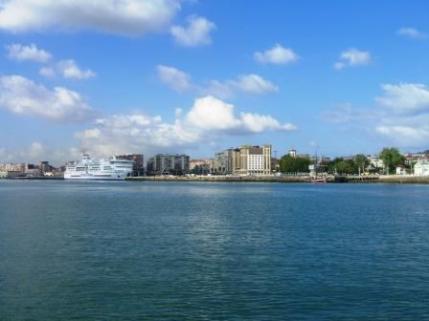
11ª etapa.- Guelmes – Santander. 14 kms. 11 del 10 del 2.007.- La salida del Albergue de Guelmes, es por la mañana muy idílica, hoy hace un sol brillante, nuestros comentarios están relacionados con el P. Ernesto y su entorno, el camino tiene estas circunstancias, ayer llegamos cansados, con frío y mojados, hoy emprendemos nuestro camino como nuevos, con la moral alta, y en nuestras caras se reflejan dulces sonrisas, al exponer nuestros comentarios. Etapa corta por carretera, hasta Somos. A partir de esta localidad, en la Pedreña, conocida y popular barca cantabra nos transportara en 25 minutos, hasta la Capital de Santander. El viaje en barca es muy agradable, la riqueza de colorido, el mar, al fondo El Sardinero, con vistas de la costa, todo el resplandor que ofrece el Sardinero el gran Santander, visto desde el mar, dejando ala derecha el palacio de la Magdalena, con un tiempo esplendido, después en tierra, visita a la catedral. El Albergue es un piso en el centro de la ciudad, con hospitalero voluntario, todos servicios, se nota que hemos dejado Euskalerria, aquí se respira España, España, banderas españolas por doquier, e incluso algún caballero ecuestre, no muy digno de recordar, en el Ayuntamiento..Hoy tengo ligeras molestias en los pies, espero que mañana este recuperado.

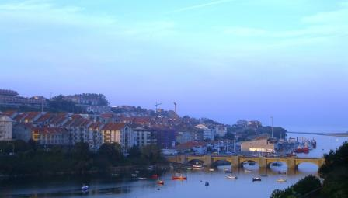
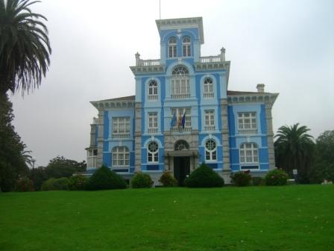
12ª Etapa, 12 del 10 2.007.- Santander – Queveda, 29 kms. La salida del Albergue, muy temprano, con música de Valses, (el hospitalero estaba inspirado) hasta la localidad de Boo de Piélagos, a 12 kms. muy bien señalizada, a partir de este pueblo hay que localizar la torre de la iglesia que es muy visible, que te conducen por unos serie de caminos un poco complicados, estos caminos, te conducen hasta una vía férrea de la compañía FEVE. A partir de aquí los lugareños atraviesan el puente de la vía ahorrándose 8 kms. Mencionar que es muy peligroso atravesar el puente, en caso de coincidir con el tren, por lo que hay que estudiarlo antes y calcularlo, muy adecuadamente. A través de carreteras locales con muy poca circulación el camino, sigue por las localidades de Mogro, Polanco y al final Queveda. Etapa de carreteras que te conducen por cruces no señalizados, por lo que utilizas mucho la comunicación con los lugareños, es la solución mas adecuada. Hoy luce un sol espléndido, una temperatura agradable. Al final entre toboganes, con magnificas vistas montañesas, aparece el Albergue privado “Arco iris” rodeado de montañas bucólicas, caseríos, y
mucho verde, verde por todos los ángulos que mires, albergue con todos los servicios, regido por la Sra. Charo, su Hijo Jose, que es el que trabaja, y el padre, el Sr. Pedro. que es el que cuenta las batallas, sellado de credenciales, comidas, fuego, por la noche una vista al firmamento inolvidable, un excelente Albergue, para repetir. Hoy es el último día de mi compañero Antonio, se le han acabado las vacaciones, mañana estará en Alicante, con un fuerte abrazo, nos despedimos deseándonos lo mejor, un buen camino de por vida. Antonio cuando leas esto, que sepas que fuiste un buen compañero, no es fácil la convivencia 12 días seguidos en un contexto de esfuerzo. Nunca te escuche ninguna frase negativa, incluso en etapas duras, siempre llegabas por delante mío, y siempre me esperabas con una sonrisa al grito de “Iñaki”.tuvimos grandes charlas de todos motivos, fue muy agradable tu compañía. Siempre que hable del Camino de Santiago te recordare, fuiste el compañero idóneo, que la suerte el azar o el destino, se encargo de que nos conociéramos y hiciéramos el camino juntos. Gracias Antonio.

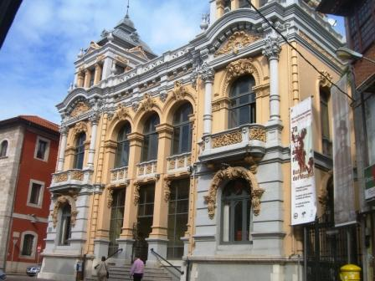
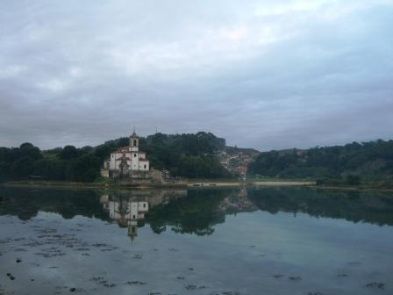
13 etapa, Quevedo – Comillas, 26 Kms. 13 del 10 del 2.007.- En esta etapa volveré a ver el mar, etapa muy bonita, todo el día estas disfrutando de bonitos parajes, motivos labriegos, y el Cantábrico siempre en tu vista. En su totalidad esta asfaltada, motivo por el cual mis pies no acaban de recuperarse, tengo unas incipientes llagas en el talón de ambos pies, que me dificultan el andar, espero que se curen. No esta suficientemente señalizado el camino. El próximo pueblo, la bonita y encantadora ciudad de Santillana del Mar, con unos tintes medievales, una decoración que te quedas embelesado, restaurado con mucho gusto, en esta época del año no hay turistas, a las horas que atravieso Santillana da una imagen de pueblo medieval que en tus cabalas te conducen al siglo 16, sus calles están desérticas. La salida de Santillana es complicada, no hay ninguna señal, pero cualquier persona te solventa el problema. En Oreña en lo alto de un cerro fotografío esta bonita iglesia, de S. Pedro. Cada 4 kms. atraviesas algún pueblo, todos muy bonitos, muy montañeses, con vistas al mar, a destacar Cobreces. Al final, tras una fuerte bajada de 5 kms. aparece la ciudad de Comillas, con las playas atestadas de gente, hoy hace un día relativamente de verano, el colorido de la playa es notorio. Como recompensa el peregrino tiene un magnifico albergue, nuevo, de peregrinos, accesible solamente con credencial. Regido por azafatas del ayuntamiento, limpio y de un diseño muy moderno, utilizando madera para techos, con toda clase de servicios. Duermo la noche completamente en soledad, muy bien.

13 etapa. 14 del 10 del 2.007, Comilllas – San Vicente de la Barquera, 10 kms. Esta corta etapa, la realizo porque ya no puedo andar más, mis pies llagados me lo impiden, en San Vicente de la Barquera espero recuperarme. Decido quedarme dos dias a descansar en esta bella población a ver si recupero mi estado físico habitual. La hospitalera, me cura con “betadine” y me pincha las ampollas, una, que no me molestaba, pero si las llagas de los tacones de ambos pies. Aprovecho para lavar la ropa. Visitar muy tranquilo la ciudad, el albergue dispone de Internet gratis, y además los hospitaleros se encargan de las comidas para los peregrinos. Un buen Albergue para descansar y recuperarme. En este Albergue conozco a dos alemanas, madre e hija. Realizando el camino. Acaban de comenzar en esta localidad.

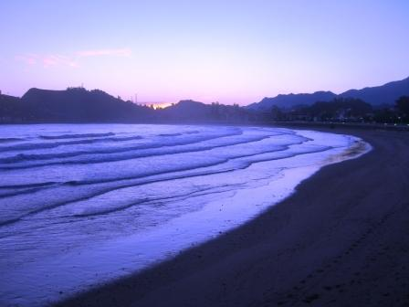
14 etapa, 16 del 10 del 2.007.- San Vicente de la Barquera - Columbres, 20 kms. Etapa similar a todas las de Cantabria, asfaltada, con motivos labriegos muy bonitos y con vistas al mar. El asfalto no es nada favorable para mis pies, tengo miedo de no recuperarme totalmente. Incluso las rutas alternativas que te ofrecen las guías del Camino, como los prospectos turísticos que ofrecen rutas variantes para vacaciones activas, todas dicen lo mismo, las sendas están totalmente asfaltadas. Me llama la atención, que el camino pase por dentro de las instalaciones de un campo de golf, sorprende, que por donde pasan los peregrinos, un pequeño paseo, en la inmensidad verde del campo, este camino estè asfaltado. En mi opinión personal, es un grave error, la tendinitis, el calor de los pies por acumulación de kms. por asfalto, se paga y tiene sus consecuencias. En Cantabria todo esta asfaltado, urbanizado, una lastima, porque dejándolo en su estado natural, seria ecológicamente más sostenible, e incluso más económico, pero por estas tierras prima mucho el principio de imagen. Una prueba evidente de lo que afirmo son las señales, en lugar de utilizar la clásica señal de pintura amarilla, que es muy visible, aquí se utiliza una lapida, recibida en el suelo, generalmente colocada donde carece de visibilidad, por que la tapan la hierba que crece en las aceras, dificultando la orientación del peregrino.
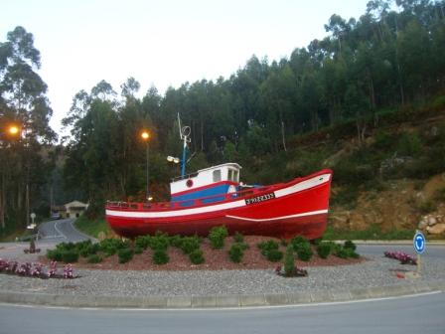
En Unquera, entro a Asturias, por la provincia de Oviedo, a partir de aquí existen ramales que te conducen hacia Liébana, al entrar en Asturias hay muchas variantes, del Camino todas parecen ser muy bonitas, yo sigo por la cornisa cantábrica, la señalización típica de la flecha amarilla casi no existe. Tras un fuerte subida se llega a la población de Colombres, del Concejo de Rivadedeva, sellado en el Polideportivo, asistido por un joven entusiasta, Sergio, que mima a los peregrinos, nos ofrece, a mi y a las dos alemanas que también pernoctaran en este lugar, esta noche, lo que tienen, y que se agradece de corazón, hoy dormiremos entre colchonetas de gimnasia, el Hospitalero del Polideportivo Sergio un joven, de carácter muy abierto, volcado en su trabajo, y atendiendo muy bien a los peregrinos, nos asesora del lugar. Por la tarde visitamos la Casa museo de los Indianos. La Sra alemana y su hija Imke, a partir de este momento ya entablamos relación, Imke habla correctamente en italiano, su madre solamente alemán. Cenamos los tres juntos. Yo hablo catalán, aunque parezca mentira, nos entendíamos muy bien.

15 ª Etapa – 17 del 10 del 2.007.- Columbres Poo de Llanes, 26 kms.
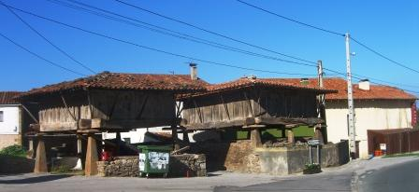
Esta etapa, tiene una ruta alternativa la E9, senda peatonal que te permite caminar junto al mar, pero que haces más kms. de lo normal. porque das vueltas y vueltas por caminos, que generalmente están hechos para que los lugareños, tenga su parcela de ocio y paseo, de todas maneras tienes la posibilidad cada 4 kms. de salirte a la general y volver a entrar, etapa amena y entretenida, el barro y las subidas y bajadas de las senda E9 la hacen extremadamente dura y cansina. Lo mejor hablar con los lugareños antes de entrar, siempre tienes la opción de la N 634. Al final la Población de Llanes con sus magníficos palacios que evocan tiempos pasados muy prósperos, algunos con evidentes signos de decadencia que en cierta manera, hablan de un pasado glorioso, con un final, de bancarrota económica. A un km. de esta población aparece Poo de Llanes, junto a una inmensa playa, que además de ser muy bonita tiene albergue de peregrinos junto al mar. En un magnifica casa de Campo, posiblemente segunda residencia, adaptada para albergue, con todos los servicios, También dormiremos los tres, ya que al final han llegado la Imke y su madre.

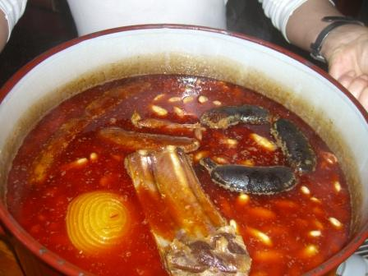
16ª etapa- Poo de Llanes - Ribadesella, 28kms. 18 del 10 del 2.007.- El recorrido de esta etapa es ameno, por una variada combinación de carreteras locales la As-263, también la senda E9 opcional, pero muy embarrada por las ultimas lluvias nocturnas, finalmente por la N 634, que ya no la abandonaremos como punto referencial hasta Galicia. Al final, Ribadesella, población turística, bellísima, marinera, tiene un puerto precioso, se intuye que en el verano esto debe estar lleno de turistas, hasta la bandera, ahora en esta época rebosa tranquilidad, con una bonita playa dentro de la ciudad. Hoy he llegado justito de fuerzas, pero con la moral muy alta, mis pies parecen que van a mejor. El Albergue juvenil “Roberto Fransiselli” 15€, no es de peregrinos, una mansión clásica con retoques de la época del rococó, ubicada en un sitio privilegiado, en primera línea del mar, junto a la playa. También llegan mas tarde la Imke y su mama, (como caminan estas mujeres) poco a poco vamos relacionándonos mas, estamos obligados al dialogo, somos los únicos peregrinos por la zona del norte, a pesar de que las etapas las hacemos en solitario, después al final nos vemos en los albergues y siempre haces el comentario al respecto de la etapa, hoy he dormido en mi sala en solitario, con la ventana abierta, escuchando el unísono ruido de las olas del mar, sensaciones de soledad, por la noche me he despertado y he sentido añoranzas de la familia, hace poco que he sido Abuelo por primera vez, de una bonita nieta, tengo ganas de verla pronto.
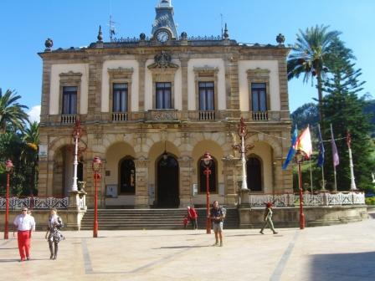
17ª Etapa.- Ribadesella - La Isla, 19 kms. 19 del 10 del 2.007.- La salida de Ribadesella, para recordar siempre, atravesando toda la magnifica bahía, que se introduce dentro de la ciudad, una bellísima playa, a estas horas completamente solitaria, un paseo marítimo para memorizarlo. Hoy ha sido un amanecer de sueños, las olas en su proceso final, descansaban en su trayecto, en la orilla de la playa, produciendo al peregrino su blanca espuma una sensación de relax, de paz y de espiritualidad. Bellísima etapa, por parajes encantadores de montaña, corta, con motivos locales muy bonitos, se combina la montaña con grandes playas semi-salvajes de un soledad absoluta, con caminos verdes sin asfaltar, con una sucesión de aldeas, medio abandonadas, con árboles frutales, recorrido idílico, de gran placer para el peregrino, todo este trozo lo hacemos las tres personas juntas. Al final en un día esplendido, soleado nos recibe la población de La Isla, en el Alto Caravia, es la costa verde, asturiana. El Albergue regido por La Sra Angelita, unas escuelas reconvertidas en albergue con toda clase de servicios, evidencia clara que la juventud no existe en el pueblo, los recursos económicos son escasos, los jóvenes emigran para conseguir futuros mejores, que los que les ofrece el pueblo, El albergue de donativo, dispone de una modesta cocina eléctrica, que hoy nos vendrá como el mana venido del cielo. Las Fabes asturianas, de bote, calentadas, acompañadas de salchichas, fruta y leche con pastas para el desayuno del día siguiente, son el modesto banquete que celebramos los tres peregrinos, es una pequeña licencia, es un acto de hermandad, es algo mas que una comida, que compartida, parece mas buena, me invitaron ellas. Imke y su mama. Gracias.

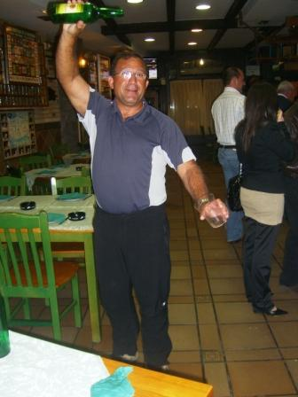
18ª Etapa- La Isla - - Villaviciosa, 23 kms. Esta etapa es de las mismas características de todas las etapas que hemos atravesado por Asturias, siempre con opciones de ruta alternativa, o bien por carretera, al final la llegada a la Ciudad de Villaviciosa, villa típicamente asturiana, capital de la sidra, sellado en el Ayuntamiento, no hay albergue, hostal “el Sol” Les espero que lleguen a Imke y su mama, vamos los tres al mismo hostal, Por el recorrido, suelo parar a hablar con los lugareños que me encuentro, me gusta la relación, observar el hecho diferencial cultural, social, yo vivo en el mediterráneo, en el cantábrico todo es diferente. En Asturias, existe un sentimiento patriótico, que me llama la atención, todo es de color azul con el lema asturiano, en estas tierras hay un sentimiento de pertenencia muy arraigado. Por encima de todo esta Asturias. El concepto de España, es diferente de Castilla, del resto de la Península, hay un fuerte amor a su tierra, cosa que me gusta mucho. En una aldea hablando con un lugareño , anciano, me dijo lo siguiente: Con una pasividad propia de los hombres de campo, con palabras muy tranquilas y con ese acento, astur, cantarín que tienen los asturianos, “Dijome” “ Rapaz,” (con pausa),,,,,,Asturies, España…..(y todo de un tirón,) “lo demais tierres conquistades” Evidencia clara, de su orgullo asturiano, del concepto España, hacia alusión de la batalla de Covadonga, nunca fueron un pueblo sometido.
Por la noche, celebramos con una bonita cena en la sidrería el Caño, una opípara cena regada con botellas de sidra, el camarero nos escanciaba cada momento, nosotros no sabíamos escanciar, éramos dos alemanas y un catalán, decía que nos ponía “un culin” . Curiosidades de la sidrería, en el Aseo W.C. en la puerta de entrada, se leía el siguiente rotulo; “Sala de eliminación de residuos orgánicos naturales” Mis pies hoy han ido bien.

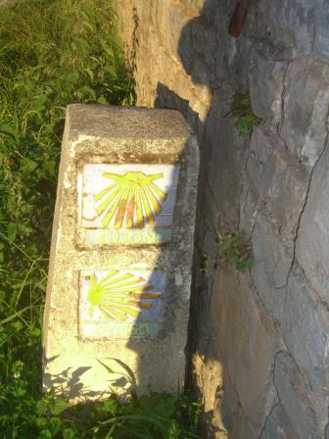
19ª Etapa. – Villaviciosa – Xixon (Gijon).- 29 Kms. 21 del 10 del 2.007.- Hoy subiremos a la cota más alta sobre el nivel del mar, desde Irun, casi a 600 mtrs. Etapa de características muy duras, con el cruce mas importante de todo el camino desde Irun hasta esta tierras, esta la bifurcación de caminos; Oviedo o Gijón, “vayas por donde vayas que tu dios te acompañe” Por la costa, o por el primitivo, nosotros seguimos por la costa que es el que estamos realizando, seguimos dirección Gijón, un poco complicada en señalización, bellísima en cuanto a panoramas, de verdes montañas, hoy luce un día esplendido. Mis pies van muy bien. Imke marca el sendero. Es una mujer aria, cien por cien, fuerte, joven, su madre la sigue por detrás, hablamos de diferentes motivos, están haciendo el camino de Santiago, pero apenas conocen España, es un turismo que se agradece, culto, todo les parece bien, ellos vienen de un país con un alto grado de bienestar social, y aquí en el camino no hay muchas comodidades, se adaptan muy bien, nunca dicen nada negativo. Con turistas de este perfil da gusto, estar acompañado. La llegada a Gijón, la gran ciudad, personalmente me desorienta, hace muchos días que no veo tanta gente, atravesamos la playa de San Lorenzo, y en la zona peatonal de Gijón, en el casco antiguo, pernoctaremos. Pensión muy modesta “la avilesina” Por la tarde salida a visitar el puerto y cena. Hoy se, que es domingo, porque los establecimientos están cerrados.

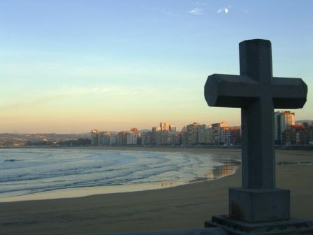
20 · Etapa. Xixon Gijon - Aviles. 22 del 10 del 2007- 22 kms. No hay albergue en Gijón, el sellado lo hacemos el día siguiente en la Policía Local. Imke, con un alto sentido de la orientación será la encargada de sacarnos de la gran ciudad de Gijón, entre calles y más calles, al final en una fuerte subida al monte Areo, por carreteras muy locales, con recorridos por diferentes caseríos, con bellas casas y sus hórreos asturianos, totalmente la etapa asfaltada, llego a Aviles, la ciudad de la Izda, politica y social de A sturias, ciudad que marca un notorio sentimiento obrero, en esta ciudad, minera, si que hay Albergue, un local con numerosas literas, regido por José Maria. Un gallego muy simpático, que te recibe con queimada, y que como peculiaridad, tiene su constante sonrisa, muy agradable, te explica la etapa del día siguiente, con todos los detalles. En Aviles el casco antiguo es peatonal, muy bonito. Comida, lavar la ropa y descansar. Más tarde llega Imke y su mama. El hospitalero José Maria les recibe con queimada, y les habla en gallego, aunque parezca extraño se hace entender, es que
el gallego es universal. Digo yo. Vamos…Por la noche vamos a cenar los tres juntos.

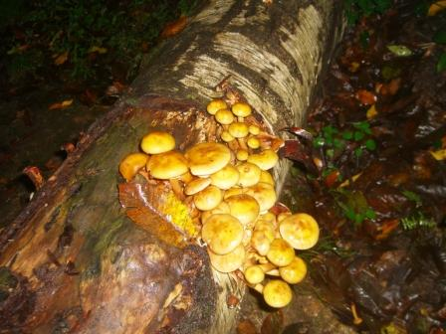
21 ª Etapa – Aviles - San Esteban de Pravia.- 23 kms. 23 del 10 del 2.007.- La salida de Aviles es por zona peatonal, Imke es la encargada de sacarnos de la ciudad, el Albergue esta en el centro de la ciudad, después de superar fuertes subidas, llegamos al Santiago del Monte, pequeña cima, a partir de este punto la etapa es bellísima, por pistas sin asfalto, caminos y senderos de montaña todo muy idílicos, caseríos donde se utiliza el hórreo asturiano, quizás es de las mas bellas de Asturias, un entramado de bosques de toda índole, eucaliptos, castañales, robles, encinas, nos separamos pronto, entiendo que el peregrino necesita ese espacio intimo, vital para sus reflexiones, al final los últimos 10 kms. son para superar una península, los peregrinos antiguamente lo salvaban este estrecho con una barca, en la actualidad se murió el barquero, y no hay sucesión, en consecuencia hay que hacer casi 10 kms mas. Todo muy idílico, pero desgraciadamente hoy hace un día de lluvia, los caminos están llenos de barro, las hojas de los árboles a veces dificultan la visión de las señales, y la constante lluvia, es un añadido mas para hacer que esta etapa sea dura. Al final El Albergue que no es de peregrinos, es juvenil, donde nos acogen con credencial, todos servicios con una peculiaridad, por la noche el puerto de esta ciudad que aparenta que no trabaja nadie, tiene muchos ruidos, que molestan para poder descansar, de día hay un silencio absoluto. Algo misterioso, que no lo pude aclarar. Hoy es el ultimo día que Imke y su mama están en el camino, se les acaban las vacaciones, mañana tienen que coger el avión en Aviles para Alemania. Cenamos juntos, con un día lluvioso y bastante frío, nos retiramos a dormir.

22ª etapa.- San Esteban de Pravia – Soto de Luiña.- 22 kms. – 24 del 10 del 2.007.-
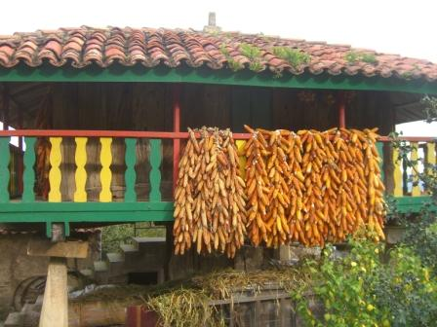
La salida de San Esteban de Pravia ha sido muy emotiva, cuando dices adiós a alguna persona que, te encuentras a gusto, siempre notas una sensación de vacío interior, como si dejases algo que forma parte de tu vida. El camino es así. Con un fuerte abrazo para ambas mujeres y un buen camino para toda la vida, este es nuestro último adiós, Gracias Imke y su mama por vuestra compañía, fue siempre muy cordial y muy agradable.
Cudillero, es la ciudad, que de turistas visitaran ellas, personalmente voy en dirección contraria. Hoy llueve mucho, ha llovido por la noche, sigue lloviendo torrencialmente, el primer tramo de esta etapa es de las que dejan huella en la mente, es por un sendero conocido como el camino del Pito, muy bonita con sensación montañera, a veces el sendero es tan estrecho, y los helechos tan altos, y la lluvia que no para, te da la impresión qué atraviesas grandes zonas selváticas, en tu imaginación crees que el camino se acabara de cerrar y te encontraras perdido en medio del bosque, cruzas vaguadas, con el nivel del agua un poco alto, en definitiva toda una aventura, también fotografío este bonito conjunto de setas, que al margen de que sean comestibles, como cuadro de belleza natural lo encuentro realmente bello. Al final los últimos kms. por carretera con poco transito, carreteras alternativas, antiguas, que al final te conducen al Albergue de Soto de Luiña, antiguas escuelas, que disponen de todos servicios. Por la tarde en la sala continua al albergue, dan clases de bailes de salón. Tarde distraída. El restaurante-Hotel
del hospitalero, es muy bueno, se come muy bien y en cantidad. Recomendado. Esta enfrente del Albergue.

23 ª Etapa – Soto de Luiñas – Cadavedo, 24 kms. 25 del 10 del 2.007.-
Después de pasar la noche en solitario, inicio la etapa por carretera, recomendado por el Hospitalero de Luiñas, “no te vallas a meter por el monte, que no tenemos ganas de ir a buscarte” son las ultimas palabras que oí, al salir del pueblo esta mañana. Mi guía dice lo siguiente; “Aconsejo no meterse en el monte, por estar los caminos totalmente sucios con barro, y con zarzas, ni tan siquiera en el ultimo año Jacobeo, ¿hace tres años? habían limpiado todos estos caminos, por lo que lo mas coherente es ir por la carretera”. El sentido común prevalece y voy por carretera, a pesar de que siento un odio al asfalto.
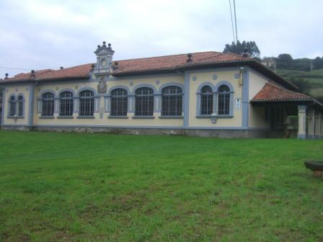
La carretera en 6 horas, solamente circularon 6 coches, por lo que era muy poco transitada, te permitía trazar las curvas de izquierda a derecha, a tu libre albedrío, con toda tranquilidad, a veces circulabas por el medio de la carretera, una variedad de arbolado, mucho silencio y a lo lejos la construcción de una autopista del cantábrico., con obras faraónicas, los puentes y acueductos son impresionantes. Circular por carretera, dejarte llevar por ella, sin mirar guías, nada, sin ninguna preocupación, acabas hablando con los indicadores del kilometraje, cada vez que superas un km. tienes un contacto directo con la señal, te diriges a ella según las sensaciones que has experimentado en ese km. Si ha sido un km. llano, rápido, sin excesivo trabajo, parece que le das las gracias a la señal. También si las sensaciones que has experimentado no han sido positivas o simplemente ha sido trabajoso el km. de tu interior, sale alguna reprobación negativa. Son sensaciones que personalmente sentía, hablaba con los kms. La soledad es impresionante. Son mecanismos que crea tu mente, que te sirven de ayuda para superar la soledad. En toda la etapa no he visto ninguna señal. Supongo que existirá alguna, pero personalmente no he visto ninguna. Al final aparece el pueblo de Cadavedo, una pequeña aldea, que dispone de una vieja casa, fría, destartalada sin agua corriente, con humedades y hasta las 6 de la tarde no la abren, no hay otra opción. Aquí en plena soledad paso la noche, esperando que el día siguiente me depare mejor albergue. El peregrino no exige, mas bien agradece, pero hay unos mínimos de dignidad, si estos requisitos no los tienes, es mejor no ofrecer nada. Mañana, seguro que será un día muy bueno. Buenas noches.

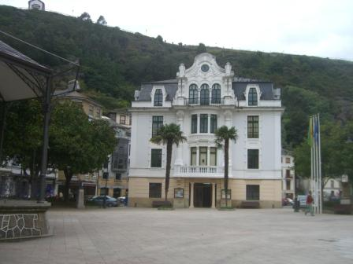
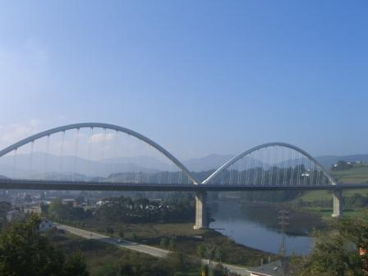
24 · etapa - Cadavedo - Luarca, 16 kms. 26 del 10 del 2.007.- Totalmente por carretera, solitaria de características parecidas a todas las etapas de Asturias. A partir de aquí prácticamente todo el recorrido es por asfalto. Hoy llueve mucho. Tengo una técnica o táctica para que los pensamientos negativos no se apoderen de mí. En mi cabeza tengo un gorro de alas anchas, encima de mi cuerpo una capelina tipo poncho que me cubre toda mi persona e incluida la mochila, estoy aislado de la lluvia. Creo alrededor de mi persona, otra capelina, esta es virtual como si fuera una coraza, que me impide ver, oír todo lo negativo que me rodea, es un recogimiento interior, que me aísla, de lo que no me interesa. Los kms. pasan, mi pensamiento siempre en positivo. Pienso en playas con mucho sol, en oasis con mucho arbolado, en paisajes nevados encantadores, en vacaciones familiares pasadas, con grato recuerdo, pienso en el sonido que produce la coca-cola en un día soleado con mucha sed, y me la bebo con mucho placer. Me acuerdo mucho de las etapas de Euzkadi, que bonitas que eran, creo mecanismos, que me ayudan a acabar esta etapa de la manera más agradable posible. Al final Luarca, localidad marinera, grande, todos servicios, sellado en la policía local. Con aviso de que no me meta en el monte, por precaución, No hay albergue, hostal Oviedo 24 € hoy dormiré con sabanas. Por la tarde visita a la playa, no la encontré, estaba la marea alta. En el Cantábrico las mareas varían cada 6 horas. Fui a ver la playa y me encontré que la playa estaba debajo del mar, Paradojas de la vida.

25 · Etapa – Luarca – La Caridad, 30 kms. 27 del 10 del 2.007.-
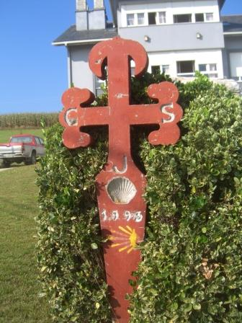
Hoy amanece con un tiempo espléndido, por la mañana a las 8 me levanto, el día se hace rogar para amanecer, la temperatura es de 7 grados, fresca, la ruta es totalmente por asfalto, muy poco señalizada, tampoco influye mucho en el peregrino la señalización, por carretera te limitas a seguir los indicadores de trafico y esperar que los kms. pasen pronto, ante alguna duda tienes la opción de preguntar a los numerosos lugareños, cada 4 kms. tienes un pequeño pueblo donde puedes parar a tomar café, o simplemente a hablar con alguna persona, generalmente los lugareños te preguntan ellos, ¿ a donde va? A continuación, te preguntan si eres español, evidencia clara, que en este camino, los peregrinos mas abundantes son extranjeros, mas tarde, tu, preguntas por lo relacionado con el Camino. Entiendo que la comunicación, el contacto con los nativos es fundamental. El dialogo debe de ser un vinculo de acercamiento humano. El albergue de la Caridad, son instalaciones muy precarias, con todos los servicios, antigua casa cedida para albergue, la rige una Anciana, Sra, Angelita, una mujer encantadora, acostumbrada a sentir a los peregrinos, las carencias que sufren, oírles sus quejas, simplemente me limito a pedirle la llave del albergue. Con sorpresa me dice que le ponga en observaciones, para que lo lean los de “arriba.” “Ud. Que habla tan bien, póngame que no están limpios los caminos, que no hay señales,” “eso, que me dicen todos los peregrinos cuando llegan al albergue” Sra. Angelita gracias por su bienvenida es Ud. una Sra. Agradable y Encantadora.. la soledad en el albergue es rota por algún perro, o alguna ave nocturna que tímidamente se deja oír. Cuando peregrinas en soledad, al llegar al albergue, hay una rutina que te la aprendes rápidamente, primero localizas donde están las llaves de la luz, los interruptores, enchufes para el teléfono móvil, los servicios, como funciona los lavabos, si desconoces todos estos detalles, por la noche, al despertarte, te resultara difícil, solucionar cualquier pequeño problema. Sobre todo donde tienes que dejar la llave del Albergue al día siguiente. Hoy el cansancio es el culpable de que haya dormido más de 7 horas seguidas.

26 ª Etapa – La Caridad – Ribadeo. 22 kms. 28 del 10 del 2.007.-
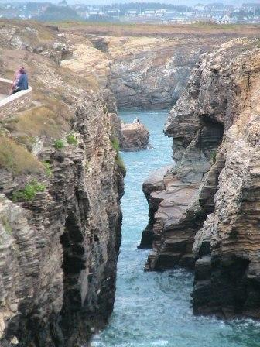
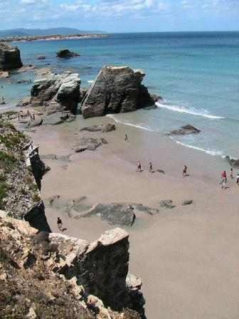
Etapa totalmente asfaltada, de transito hacia Galicia, de puro tramite, Ribadeo es el primer pueblo de Galicia, sol, buen tiempo, temperatura agradable, sin señalizar, la señalización en total abandono, no hay nadie que se preocupe de señalizar lo mas mínimo esta ruta, el peregrinar y el vagabundear, se parecen, no hay muchas evidencias claras entre ambas opciones. La vieira que luce mi mochila es de peregrino, pero en esta etapa no es apta para romeros, esta llena de construcciones de autopistas, carreteras, Al final, aparece un gran puente en obras que separa Asturias y Galicia, mi guia dice “que fácil es pasar por este lugar ahora, la historia del camino nos dice que hace siglos, muchos peregrinos perdían su vida al querer pasar a la otra orilla, para seguir la peregrinación hasta Santiago y no lo conseguían” Ribadeo es la localidad final, con albergue,, muy bueno, con todos los servicios de la Xunta de Galizia,.El Albergue esta en el mismo puente con unas bonitas vistas panorámicas. El recibimiento muy frío, hay un teléfono, llamas y al cabo de una hora se presentan, 6 mozos uniformados, con aspecto para-policial, de Protección Civil, que se limitan de manera fría a pedir la credencial, casi arrogantes, nada adecuados para ejercer de hospitaleros, te abren el Albergue y casi sin decirte adiós o desearte buen camino desaparecen, es evidente que son voluntarios, pero con poca información del camino, sin la suficiente sensibilidad, que se requiere, para ejercer este pequeño tramite, que al peregrino le marca. Mas tarde, en otros albergues, me explicarían, el porque de esta actitud, justificada, pero yo la desconocía. El albergue, magnifico, paso la noche muy bien con calefacción incluida. Estoy acostumbrado a dormir en soledad. Adiós Asturias, patria querida, espero que con el tiempo, las infraestructuras del Camino del Norte, hacia Santiago se arreglen un poco. Un país como este, se lo merece. Atravesar Asturias me ha endurecido. Tus carreteras y tu asfalto siempre “te recordare”.

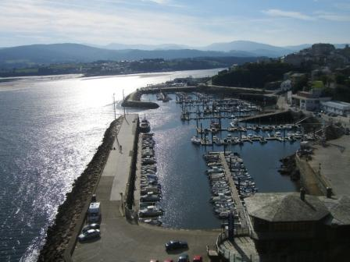

27 ª Etapa.- Ribadeo – Lourenza, 30 kms. - 29 del 10 del 2.007.-
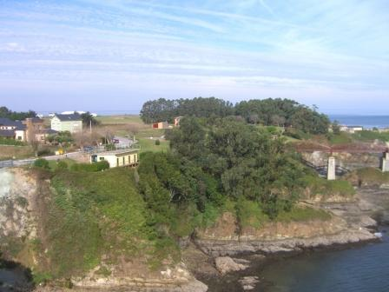
Lo mas bonito de esta etapa es la Playas de las Catedrales “Praias dais Catedrais” Personalmente ya las conocía, en épocas de veraneo o vacaciones soy asiduo visitante de estos lugares, cuando pase por estas playas llovía mucho, la marea estaba alta, hacia mucho frío, y no era nada agradable su contemplación. Las fotografías que están expuestas, son de mi archivo personal, no corresponden al paso de mi peregrinación. Etapa, casi, sin ninguna señalización en 30 kms. la guía ya no la utilizo. Hay alternancias con la N 634 y pistas paralelas, pero con mucho barro, por lo que al final decido hacerlo todo por carretera, En esta larga etapa, utilizo la coraza virtual, para aislarme de toda la negatividad, recogimiento interior, pensamiento positivo, y canto canciones animadas, me gustan mucho las canciones de un cantante catalán, J.M. Serrat, también me desentiendo del cansancio, las ordenes del cerebro hacia los músculos de los pies, son actos reflejos n controlados, mis pies se mueven solos, quizás son los kms. que soportan mis atribulados pies, pero yo ni caso. Carreteras no muy transitadas, al final aparece la localidad de Lourenza, un bonito Albergue, de la Xunta de Galicia, con todos servicios, es de donativo, en la puerta de entrada hay un teléfono, llamas y acude una señora muy agradable. Hoy es otro día en solitario. Descansando en las literas del albergue pienso en la poca gente que hace el camino del Norte, quizás no es la época adecuada, también la orografía de estas tierras, hacen que sea una ruta dura. Analizo, repaso a toda la gente que he conocido haciendo el camino, no pasan de diez personas, más de la mitad haciendo trampas, en coche, practicando el “Tunin-peregrino”. La mayoría de estos peregrinos que hacen trampas son extranjeros, que hacen vacaciones baratas, aprovechando la red de albergues. Éticamente no lo encuentro muy correcto. Cada persona tiene que ser consecuente con su conciencia, el camino es andando y no se concibe de otra manera, o en bicicleta, pero nunca haciendo trampas. Uno, puede engañar a los demás, pero si te engañas tú mismo, creo que pierdes lo más sagrado de la persona que es la dignidad. Entre estos pensamientos, en la litera, dentro de mi saco de dormir, escuchando la radio mp3. que llevo encima, en la mas absoluta soledad, paso a los brazos de Morfeo, Buenas noches.

28ª Etapa.- Lourenza – Gontan, 25 kms. 30 del 10 del 2.007.-

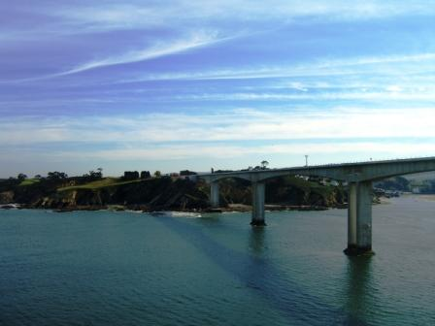
En esta etapa, ascenderé, hasta el pico más alto de todo el camino, el más alto del camino del norte, más de 600 mtrs. sobre el nivel del mar, de la playa, hasta la cota mas alta, con mochila, arrastro un peso de 11 kilos, aproximadamente, los kilómetros acumulados, la lluvia, el barro, todos son pequeños avatares que no influyen en mi animo. Tranquilo, sin prisas, pero sin pausas, siempre como punto referencial la N 634, con una moral alta, pensando en lo que has dejado atrás, y lo poco que te falta para llegar a Santiago, transcurren los kilómetros. Etapa sin prácticamente señalización, la intuición, la costumbre, las señales, ni las buscas, creo que no hay, pero no lo puedo asegurar. La lluvia es torrencial, pero no me inmuto.
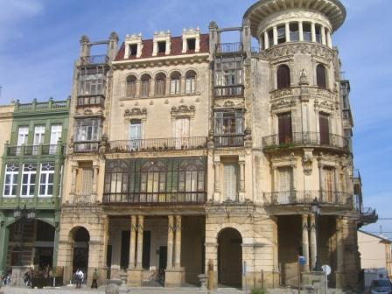
Al final, llegas a Gontan, pequeña localidad, tienen el orgullo de tener el albergue más nuevo, bonito limpio, bien regido, de todo el camino del Norte. Albergue recién estrenado, no hace un mes, pero que cuesta encontrarlo, porque aun no hay señales que te conduzcan al Albergue. El hospitalero, Lou, un joven gallego, rige el albergue con mano dura, con disciplina, muy educado y muy atento. Lou. Me explica anécdotas de los peregrinos, inverosímiles, parece ser, que en el verano este ramal del camino del norte se satura de gente, ya estamos casi dentro de los últimos kms. del camino, la compostelana, que es un justificante, o recuerdo de haber realizado el camino, ya te la conceden a partir de estas etapas, la juventud, no tiene la filosofía o el grado de motivación, del peregrino que hace todo el camino completo, vienen con exigencias, no respetan a los auténticos peregrinos, en consecuencia, debe prevalecer la disciplina. Lou, gracias por tus comentarios, yo, desconocía todo este mundo, a veces me cuesta creer anécdotas que me cuenta, que me las reservo, porque sin lugar a dudas, ocurren, todo en la vida pasa y en el camino, no es todo positivo. Lou. Estas en el camino correcto, tu actitud es positiva, para que todo el mundo sepa que no es ir de fiesta, es simplemente hacer una peregrinación. Gracias por tu compañía, las tardes de otoño son largas, el día es corto y la noche empieza muy pronto. En este magnifico albergue hay hasta calefacción en el suelo, sin lugar a dudas el mejor Albergue de todo el camino.

29 ª etapa – Gontan – Abadin – Vilalba, 20 kms. 31 del 10 del 2.007.-
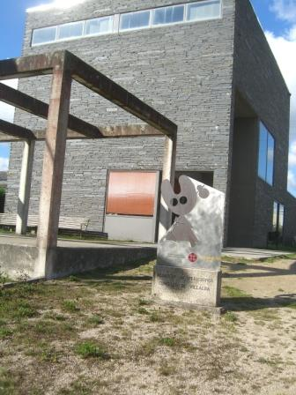
Hoy hace un mes que camino, si no fuera por mi diario, no recordaría las etapas, todo en la mente es muy rápido y confuso, a veces no sabes que día es hoy, tampoco donde dormiste ayer, cada día es un nuevo día, donde, no sabes donde vas a dormir por la noche. Hoy toca atravesar la “terra de chad” tierras llanas de la provincia de Lugo. Aquí el idioma gallego predomina en sus gentes. La etapa por asfalto, paralela hay un sendero que te acompaña en gran parte de la etapa, pero el ruido de los coches llega a ser muy molesto, etapa de puro tramite hasta Santiago. La conocida N 634 tu fiel compañera, ya somos, una pareja, la carretera y yo, una especie de pareja de hecho, con el derecho al transito por motivos propios. Al final se llega a Vilalba, un magnifico Albergue, (en Galicia los albergues son de categoría). Después de pasar por el calvario Asturiano, en Galicia se aprecia todo mucho mas, regido por miembros jóvenes, uniformados de protección Civil, muy correctos, hablo con ellos, me siguen contando anécdotas de los peregrinos, que cuesta creer, dos de ellos duermen en el albergue, el grado de tensión que tienen en el verano es increíble, aquí conozco a una joven hospitalera, agradable y simpatica, Chus, la tarde paso hablando con ella, me invita a café, simplemente, cuando vas solo la compañía, se agradece, tener a alguien con quien hablar es importante,.Gracias Chus por tu compañía. Hoy han aparecido dos ciclistas italianos, mañana llegaran a Santiago. Quedamos en vernos al día siguiente, vive en una aldea, Insoan, junto al camino a diez kms. La noche es fría, y en el saco se esta caliente, a dormir. Buenas noches.

30 ª Etapa – Vilalba - Baamonde, 21 kms. – 1 del 11 del 2.007.-
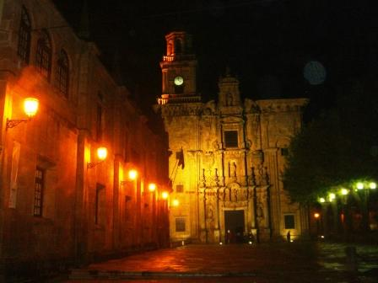
Hoy si. La etapa de hoy es bellísima, con parajes de caseríos del Lugo rural, junto a la N 634, una pena que con el colorido de los árboles y la flora que te acompaña, en estos caminos se deje sentir el ruido de los coches. Hoy es el 1º de noviembre de 2007, hay puente festivo, se nota en el transito de vehículos, paso por la aldea de la hospitalera de Vilalba, Chus, nos saludamos, la despedida con un abrazo. En esta etapa, he pagado el café mas barato desde que salí de Irun, 80 céntimos, en la general, junto a una panificadora que tiene un museo agrícola exterior. Se deja notar, que ya no voy por la costa, el nivel de vida de estas tierras es mas bajo. Al final en medio del pueblo de Baamonde llego al Albergue de peregrinos, regido por la Sra. Concha, Sra. de carácter, un buen albergue, con calefacción, todos servicios. Sigo yo solo. En esta población hay un artista local, Victor M. Corral, que me enseña toda su obra, quedo impresionado por el nivel de este artista, autodidacta, de pequeño, cuidaba vacas, tiene un museo de categoría. Por la tarde cuando pensaba que me quedaría dormido, aparece Chus, la hospitalera de Vilalba, y nos vamos a tomar café junto con la Sra. Concha, del albergue, escuchar a esta Sra, de mucho carácter sus vivencias, mujer resabiada de la vida, con gran experiencia con los peregrinos, relata aventuras pasadas en los tiempos que tiene el Albergue, que es de su propiedad, toda una enciclopedia del mundo del camino. Con un Abrazo nos despedimos los tres. Hasta siempre.

31 ª Etapa .- Baamonde - Miraz, 15 kms. 2 del 11 del 2.007.-

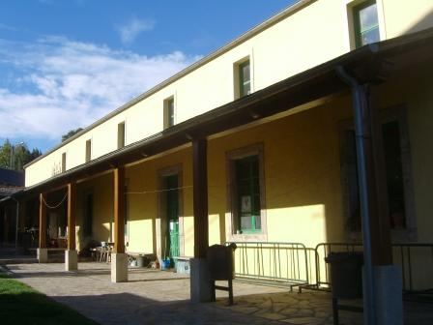
Esta etapa es en realidad, una de las más largas de todo el camino, tiene 41 kms. Personalmente la dejo en la mitad, a los 15 kms. Existe una casa, donde poder dormir o simplemente descansar, para que el día siguiente poder hacer el resto de etapa con mas tranquilidad, es una pequeña aldea, Miraz. Mi guía dice lo siguiente;”Cabe señalar la nula existencia de bares o tiendas de alimentación en todo el recorrido, además de que si dormimos en Miraz, no hay Albergue de peregrinos propiamente dicho, sino una vieja casa con colchones”. En Baamonde, el pueblo que he salido esta mañana, me abastezco de viandas, calculo para dos días, pensando que no me faltara de nada.
Por estas tierras, se notan como muy pisadas, son los últimos 100 kms que muchos peregrinos, no me cabe ninguna duda, la realizan con autentico fervor, con entusiasmo. No todo el mundo dispone de un mes de camino, tiempo que se necesita para completar una peregrinación entera por la Península, Lo importante es que hagas lo que hagas, el camino te marque, que te deje alguna huella de reflexión, se puede seguir haciendo el camino en tu Ciudad, todo es cuestión de filosofía. Hoy ha amanecido con un frío espectacular. Esta etapa es realmente bella, muy montañera, solitaria, con motivos muy
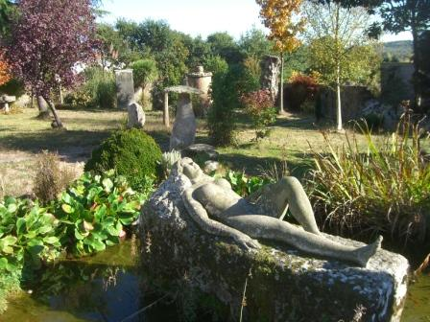
profundos, En mi diario de mochila al llegar a una área recreativa en Xeixon, solitaria, con mesas y bancos con un sol agradable escribo lo siguiente; “Son los primeros días de noviembre, la noche ha sido fría, gélida, hoy el amanecer, ha sido especialmente bello, los campos se han despertado con una tupida manta blanca de rocío matutino, el sol mortecino del otoño, se encargara con duras penas, de evaporarla, atravieso grandes bosques de Castaños, Encinas centenarias, bosques de Eucaliptos, entre las fisuras de los árboles, los rayos del sol entran, tímidamente, semejando grandes catedrales que con sus vitrales reflejan en mis ojos, imágenes bellas, que decoran el sendero, engalanado por el otoño, con sus hojas secas rosáceas, rugosas, que en el final de su ciclo vital, exclaman quejidos, al pisarlas por el peregrino, sonidos, acompañados de nítidos trinos de las aves, dentro del silencio profundo, roto por los alaridos de perros que presagian extraños en su territorio. Atravieso aldeas diseminadas, sin nombre, el silencio se escucha, es sobrecogedor, no veo a nadie, las chimeneas de los viejos caseríos con su olor a madera quemada, calor de hogar, humos volátiles, misteriosos, que se evaporan, evidencian que hay vida, estos contrastes, producen en el peregrino un gran recogimiento interior, una inmensa felicidad, que envalentona, que da seguridad, firmeza. Así, son las tierras lucenses, así son las tierras de Galicia.”
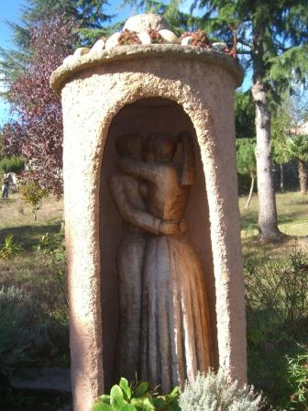
Con tanto recogimiento, no veo el Albergue, me lo he pasado de largo, pregunto a una campesina por el Albergue, su respuesta, con un gallego precioso, fue; “El Albergue ya pasó” ¿Qué no lo vio? ….”Luego…. es que no se fijó” gracias Sra. Efectivamente me había pasado de largo mas de un km. La entrada al Albergue fue de impacto, no me esperaba tantas buenas sensaciones. Me encontré con dos hospitaleros, Adams y James, voluntarios, de la cofradía de Amigos del camino de Santiago, en Liverpool, Inglaterra, con evidentes carencias del idioma español, pero con una voluntad fuera de lo común, para expresarse en castellano, me recibieron ayudándome a bajar la mochila de mi espalda, me ofrecieron café, y pusieron la estufa para que no me enfriara, Por la tarde el famoso té ingles, por la noche me invitaron a cenar. El Albergue una magnifica casa de campo reconstruida, muy limpia, las literas con sabanas limpias y mantas, con mucha sorpresa por mi parte, nada parecido a lo que la guía del camino decía. La guía con edición del año pasado, hay que corregirla, Miraz tiene un albergue muy bueno y sobre todo la acogida es sensacional. Al día siguiente, de buena mañana, tenía el desayuno preparado, de todo, café leche, té, galletas, pastas, mantequilla, naranjada, como el mejor hotel. La acogida fue muy buena pero el adiós, la despedida fue mejor. Para despedirse hicieron una traducción al español de las siguientes palabras; te deseamos un buen camino, coge este presente, que no queremos que pases hambre. Me dieron una bolsa repleta de comida, un gran trozo de queso, una tableta de chocolate, galletas, plátanos manzanas, embutido, personalmente ya estaba abastecido, tuve que cargar tres días con el peso de la comida. No me dejaron otra opción, no quisieron cobrar nada. En su castellano dijeron; “Nosotros desear mas, .mejor, mucho camino, you…no hambre. Gracias Adans y James, Las palabras cuando son de buena voluntad, se entienden siempre. Un abrazo.

32 ª Etapa .- Miraz – Sobrado de Os Monxes. 25 km. 3 del 11 del 2.007.-

Etapa misteriosa, el día, amanece con una niebla espesa, casi sin visibilidad, la ruta totalmente de montaña, solitaria, el día es gris, los árboles aislados que aparecen, diseminados semejan figuras humanas, como si de pronto apareciera una “meiga” Todo un misterio, los primeros 6 kms, los realizo en una hora, mas tarde, por carreteras locales, sin nadie, sin transito, van apareciendo pequeñas aldeas, al cabo de 12 kms. una aldea, compuesta de dos casas, llamas a una de ellas, y te atiende, la Sra. Estrella, El café que te sirve esta hecho al fuego, puchero, y la leche que trae a la mesa esta en una olla, recién ordeñada. Después por carreteras con un sin fin de cruces, un crucigrama de carreteras, entras en la provincia de A Coruña, el día se abre, el sol luce resplandeciente, las torres del monasterio de Sobrado se divisan a lo lejos, la entrada al Albergue es como la etapa, misteriosa, no hay nadie en la portería, el albergue esta abierto, ducha, descanso en literas, y visita al monasterio. Todo en solitario. El monasterio de Sobrado, esta regido por monjes cirtencienses, tiene mil años de historia, muchos avatares, llego a ser cantera de piedras en su interior, a partir de 1.966 los monjes regresan, recuperan gran parte de su valor arquitectónico, en las caballerizas, esta ubicado el Albergue, con pocas medidas higiénicas, aunque dispone de todos servicios. La visita al Monasterio es obligada y muy bonita, esta todo, en proceso de rehabilitación. Por la tarde llego a contactar con algún monje, sellado de credencial, la noche en solitario. Noche larga, fría, con ganas de que amanezca y ansiedad de salir del monasterio, esta etapa ha sido de “pavor”. Personalmente no recomiendo dormir a nadie en este lugar en solitario.

33 ª Etapa – Sobrado dos Monxes – Arzua, 22 kms. 4 del 11 del 2.007.-
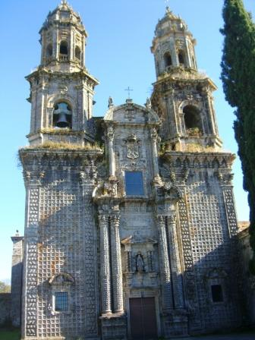
Etapa bonita con combinación de carreteras, bien señalizada, se nota la cercanía del camino Frances, hoy luce el sol de autentico verano, la soledad se me acaba, mi mente no quiere masificación, ya se donde me dirijo y lo que voy a encontrar a partir de esta tarde, gente, mas peregrinos, pero mis piernas inevitablemente me conducen sin piedad hacia Arzua, tengo la sensación de que no quiero llegar nunca, pero los pies se me van solos. Al final llego al Albergue, muy bueno con todos los servicios, soy el primero, la hospitalera, muy amable, la rutina diaria, credenciales, le pregunto si hay mucha gente y la respuesta después de ver mi credencial del camino del Norte fue la siguiente; “Ahora no viene mucha gente pero este verano hemos tenido que abrir el Polideportivo, teníamos todo saturado, ayer durmieron unos 60 peregrinos, hoy dormirás acompañado, se te acabo el silencio.” Efectivamente, esta noche, ya no pude dormir, cánticos, gritos, y lo que sorprende mas, a las 5 de la mañana ya se levantan, (hasta las 8 no es de día), a iniciar la etapa, no se puede dormir mas. Sin querer descalificar a nadie, la masificación en el Camino Frances, el entorno que rodea a todo este camino, ha hecho de el mismo, una gran tarta, donde todo el mundo busca la manera de sacar una buena tajada de este gran pastel, su entorno facilita la perdida de valores que el peregrino necesita, y con la firme voluntad de no molestar a nadie con mis argumentos del Camino Frances, estas han sido las ultimas palabras negativas hacia el mismo.

34 ª Etapa – Arzua – Pedrouzo, O’Pino, Arca.- 22 kms. 5 del 11 del 2.007-
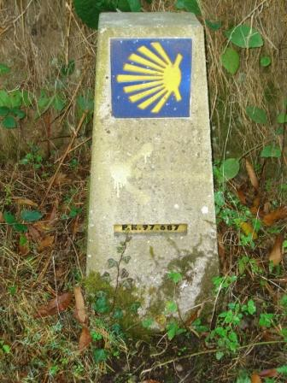
Etapa de puro transito hacia Santiago, si hubiese alguna combinación para haber podido continuar por El Camino del Norte, no hubiera aparecido por estos caminos, no hay otra alternativa geográfica, tengo mucha compañía agradable, generalmente personas mayores, la gran mayoría extranjeros, peregrinos que vienen generalmente de alguna capital del Camino Frances, muchos han empezado los últimos 100kms, en Sarria, cada uno hace su camino, todo es valido, y respetable. El sol es de verano, etapa muy bien señalizada, un niño podría ir solo, llena de albergues, tengo La sensación de que mi peregrinaje se ha acabado. El recogimiento ya no existe. El Albergue de la Xunta, es de Categoría como casi todos los de Galicia, en la litera por la noche, me gusta recordar las etapas pasadas por todo el camino del Norte, a pesar de los inconvenientes, sin lugar a dudas lo repetiría. Mis recuerdos del Camino Frances, por conocerlo muy bien, son muy negativos.

33 ª Etapa – Arca – Monte do Gozo, Santiago 19 kms. Etapa FEA fría, no esta a la altura que El peregrino espera, aeropuerto, TV, gallega, española, Monte de Gozo “ciudad de Vacaciones” parece un campo de internamiento Nazi, con barracones, toda una pequeña ciudad, con capacidad para 1.000 personas totalmente despersonalizada de lo que en mi opinión, es una peregrinación, pero con grandes servicios, calefacción, todo, absolutamente todo, Desde el M. Gozo se divisa las Torres de la Catedral de Santiago, la verdadera espiritualidad, la emotividad, la llevo dentro de mi alma, el

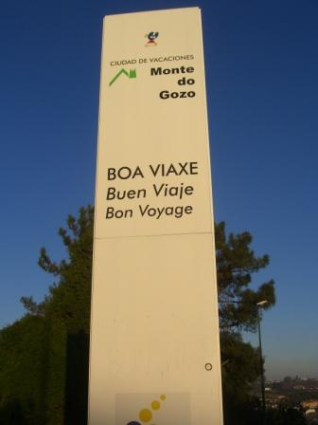
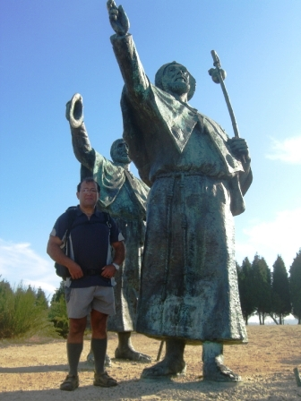

exterior no me interesa, creo que la filosofía del autentico peregrino, esta en tu interior.
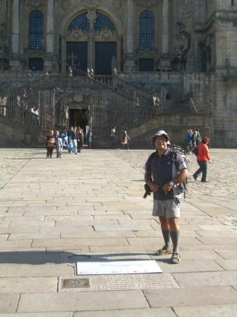
La llegada, a la Plaza del Obradoiro, se produce con alegría, vas directamente al km. O del Camino, de Santiago, de tu Camino. Se puede ser agnóstico, no creyente, ateo, o de cualquier otra religión, pero el espectáculo en los oficios religiosos que se realizan dentro de la catedral, para mi, son obligatorios, la belleza de la Catedral es inenarrable, hay un motivo excepcional, parece que sentado en sus bancos, das gracias a quien corresponda, por haberte dado las fuerzas suficientes, por haberte ayudado en el camino en la vida etc.. La acústica de la Catedral es asombrosa, en los preliminares de la Misa, hay una Monja que ensaya las canciones, que después se cantaran, esta monja tiene voz angelical, su voz retumba en las paredes de la catedral, el fenómeno del recogimiento interior es profundo, emotivo, para vivirlo, y recordarlo de por vida. Los peregrinos de todo el mundo acuden a misa de 12, el espectáculo hay que vivirlo, el Botafumeiro, las expresiones de cansancio, rasgos de agotamientos en sus semblantes, caras de alegría, por haber cumplido, satisfacción, emotividad, abrazos, exteriorización de buenos sentimientos, parece que, si después del Camino empieza otra vida, ojala que sea, para mejor.
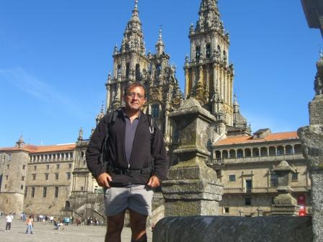
Pasear por las calles de Santiago no tiene precio, el colorido, el ambiente, todo absolutamente esta volcado hacia el Camino y los peregrinos. Para comer hay que ir a Casa Manolo, van todos los peregrinos, muy bien de calidad y de precio, se vive el camino hasta el ultimo momento. En el vuelo de las 10 pm. Llego a Barcelona, mi esposa Montse me viene a recibir, al aeropuerto de Barcelona.
Todo tiene un principio y todo acaba en un final, tengo que agradecer a todas las personas que sin saberlo ellas me hicieron feliz, muchas veces, solamente con su dialogo, otras con su compañía, también a ti, peregrino/a, lector/a que estas leyendo estas sensaciones, gracias por tu paciencia, tienes mi correo electrónico a tu disposición, si discrepas en algo, posiblemente, seguramente, tu versión será la mas ajustada a la realidad, personalmente tengo una carga de emotividad, que no me deja ser muy real.
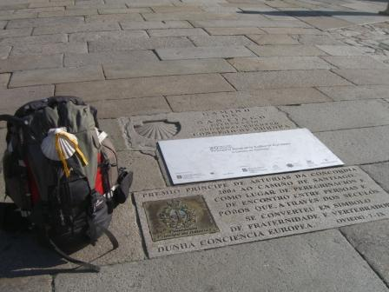
Por ultimo, a la persona que más tengo que agradecer es, a mi esposa Montse, que desde Barcelona a través de Internet, ha realizado de manera virtual todos los caminos de Santiago. Los problemas de hospedaje, de logística, billetes, viajes, pronósticos de tiempo, alternativas de rutas, estado de albergues, hostales, carreteras, soportar mas de 6 llamadas diarias, mías por teléfono, confrontar guías, para obtener la mejor ruta posible, un sin fin de ayudas, que sin ella el Camino del Norte ya de por si difícil y complicado, hubiera sido mas difícil su realización.” Montse t’estimo molt” Acabo con una frase que se me quedo grabada en la mente. “LOS CAMINOS NO TIENEN FINAL, NUESTROS PASOS, SI .- Buen camino….. de por vida…. Y un abrazo de Iñaki.-

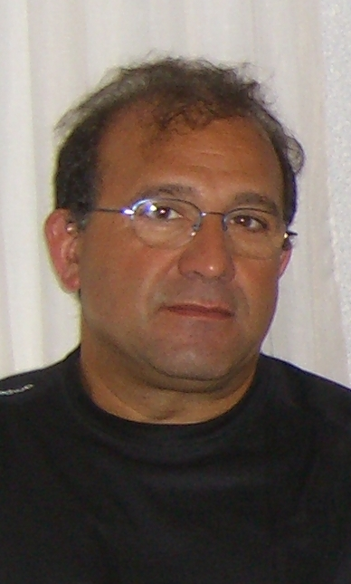
zuribakea@hotmail.com

